
UNIVERSIDADE FEDERAL DA PARAÍBA
CENTRO DE CIÊNCIAS HUMANAS, LETRAS E ARTES
DEPARTAMENTO DE CIÊNCIAS SOCIAIS
CURSO DE LICENCIATURA EM CIÊNCIAS SOCIAIS

A Indústria Cultural e a produção de história em quadrinhos: sentidos do Fascismo na série “Injustiça-Deuses Entre Nós”

Joelson da Silva Nascimento

João Pessoa
2020

UNIVERSIDADE FEDERAL DA PARAÍBA
CENTRO DE CIÊNCIAS HUMANAS, LETRAS E ARTES
DEPARTAMENTO DE CIÊNCIAS SOCIAIS
CURSO DE LICENCIATURA EM CIÊNCIAS S

A Indústria Cultural e a produção de história em quadrinhos: sentidos do Fascismo na série “Injustiça-Deuses Entre Nós”

Trabalho de Conclusão de Curso apresentado à Coordenação do Curso de Licenciatura em Ciências Sociais como pré-requisito para obtenção do título de Licenciado em Ciências Sociais, sob orientação da Profa. Dra. Simone Magalhães Brito

João Pessoa

2020

UNIVERSIDADE FEDERAL DA PARAÍBA
CENTRO DE CIÊNCIAS HUMANAS, LETRAS E ARTES
DEPARTAMENTO DE CIÊNCIAS SOCIAIS
CURSO DE LICENCIATURA EM CIÊNCIAS SOCIAIS

Título: A Indústria Cultural e a produção de história em quadrinhos: sentidos do Fascismo na série “Injustiça-Deuses Entre Nós”

Discente: Joelson da Silva Nascimento

Examinadores:

____________________________________________________
Prof. Dr. Simone Brito (orientadora)

____________________________________________________
Prof. Dr. Rogério Medeiros (DCS-PPGS-UFPB)

_____________________________________________________
Prof. Ms. Ícaro Yure Freire de Andrade (PPGS-UFPB)

Monografia apresentada em ___/____/2020

Dedico este trabalho às minhas filhas: Júlia de Souza, Beatriz Lívia, e a minha esposa Rita de Cássia. Sou muito grato por toda compreensão nos momentos em que eu mais precisei de vocês. Vocês representam a razão pelo qual toda essa dedicação valeu a pena.

AGRADECIMENTOS

Gostaria de agradecer, inicialmente, a Deus, por me fazer forte e ter me conduzido até aqui. Em seguida, agradeço a todos os professores do Curso de Ciências Sociais, assim como aos professores da área de Educação que, durante todo o curso, conduziram as aulas com conhecimento e dedicação. Sou imensamente grato por todo experiência que vivi nesse tempo e pelo conhecimento adquirido com todos. Minha admiração e respeito a todos.

Quero agradecer pela experiência como bolsista no PIBID, sob a supervisão dos professores Rogerio Medeiros, Simone Brito, Ivan Barbosa e Geovânia Toscano. Obrigado por toda essa vivência e experiência no ensino da Sociologia.

Sou grato também a todos os colegas que conheci durante o curso e aos grandes amigos que fiz durante minha vivencia na Universidade. Agradeço a minha família, pela compreensão nas horas em que mais precisei deles.

Às minhas filhas que sempre me esperaram a noite nos dias de aula e a minha esposa que mesmo cansada, me esperava acordada.

Dedico esse trabalho a todos que, de forma direta ou indireta, contribuíram para a minha formação. Obrigado por tudo.

“As mensagens das HQ são constituídas socialmente. Elas reproduzem valores, concepções, sentimentos inconscientes e etc., e por isso manifestam valores em suas histórias e possibilitam enxergar a sociedade em seu universo ficcional.” Nildo Viana

RESUMO

Esse trabalho tem como objetivo analisar a relação entre o desenvolvimento da indústria cultual e a produção de história em quadrinhos, partindo de uma abordagem histórica e social para entender as mudanças que ocorrem nessas produções. A partir do surgimento dos primeiros quadrinhos de super-heróis, especialmente da figura emblemática do Superman, analisa-se sua construção ideológica na relação com os contextos históricos e sociais. A partir da importância do seu simbolismo para a cultura pop mundial e da desconstrução desses princípios e como ele é representado na série Injustiça: Deuses entre nós, publicado pela editora Dc Comics, discute-se os elementos do facismo. O trabalho busca demonstra os elementos contemporâneos de fascismo no representado pelo personagem na série, se contrapondo ao personagem que é um símbolo da justiça e dos direitos civis.

Palavras Chaves: Indústria Cultural; histórias em quadrinhos; Superman; Fascismo.

ABSTRACT

This work aims to analyze the relationship between the development of the cultural industry and the production of comic books, starting from a historical and social approach to understand the changes that occur in these productions. From the appearance of the first superhero comics, especially the emblematic figure of Superman, its ideological construction in relation to historical and social contexts is analyzed. Based on the importance of its symbolism for world pop culture and the deconstruction of these principles in the series Injustice: Gods Among Us, published by Dc Comics, the elements of facism are discussed. The work seeks to demonstrate the contemporary elements of fascism in a character who always represented, in pop culture, the meanings of democracy.

Keywords: Cultural Industry; Comics; Superman; Fascism.

LISTA DE IMAGENS
FIGURA 1: Desenhos em forma sequencial | 26
FIGURA 2: De charge publicada no Brasil em 1922 | 28
FIGURA 3: Capa da revista o Tico Tico publicada em 1936 | 29
FIGURA 4: Personagem Zé Macaco | 29
FIGURA 5: Superman enfrentando nazistas e japoneses | 30
FIGURA 6: Capitão América enfrentando Hitler e os nazistas. | 31
FIGURA 7: A Mulher Maravilha enfrentando os nazistas | 31
FIGURA 8: Tirinha Peanuts. Publicado em 1954 | 36
FIGURA 9: Capa da revista Crime Suspenstories 1953 | 36
FIGURA 10:Livro Sedução dos Inocentes, de FredricWhertha | 36
FIGURA 11:Super-Homem ou “Edu” | 36
FIGURA 12: Jovem negra sendo hostilizada | 42
FIGURA 13: RevistaThe AmazingSpider-man nº68 de 1969 | 43
FIGURA 14: Capa da ediçãoLuke Cage nº1 de 1972 | 45
FIGURA 15: Batman O Cavaleiro das Trevasnº 2 de 1987 | 45
FIGURA 16: Watcmen nº 4 de 1985 | 41
FIGURA 17: Revista The Punisher nº 7 de 1992 | 47
FIGURA 18: Revista Wolverine nº36 de 1992 | 47
FIGURA 18: Revista Spawn nº 26 de 1994 | 47
FIGURA 19: Revista Saga publicada pela Imagem Comics em 2012 | 42
FIGURA 20:Revista Acion Comics nº1 de 1939 | 48
Figuras: 18 Superman and the Freedom Fighters. 1983 | 51
Figura: 19. O Superman mata o Coringa | 57
Figura 20: Superman ameaça as nações em discurso nas Nações Unidas | 59
Figura: 21. O Superman discute com o Batman | 60
Figura: 22. O Superman mata a Canário Negro | 60
Figura: 23. Superman tenta justificar suas ações para o Batman | 61

SIGLAS:
Actioncomics: Revista em quadrinhos publicada pela editora norte-americana DC Comics, uma empresa ligada ao grupo Time-Warner.
American First: Enfatiza o nacionalismo americano, o nacionalismo econômico e o unilateralismo, na rejeição de políticas internacionalistas.
Beatnik: Movimento sociocultural nos anos 50 e princípios dos anos 60, que subscreveram um estilo de vida antimaterialista.
ComicCode: "Código dos Quadrinhos" foi criada na década de 1950 pelas editoras como uma forma de autocensura.
DC Comics : Referência a Detective Comics, sendo uma revista de história em quadrinhos norte-americana.
Head shop: Loja que vende produtos relacionados principalmente ao uso da cannabis, fumo e outras substâncias psicoativas.
Image Comics: Editora de quadrinhos norte-americana fundada em 1992, por sete ilustradores e roteiristas dissidentes da Marvel Comics.
Marvel comics: Editora norte-americana e mídias relacionadas. É considerada a maior editora de histórias em quadrinhos do mundo.
Zap Comix: Uma das mais populares revistas em quadrinhos, underground surgido como parte da contracultura dos anos 1960.

SUMÁRIO
 | Introdução. | 15
1 | O que é ideologia e Indústria cultural? | 17
1.1 | A indústria cultural. | 21
1.2 | O capital comunicacional. | 26
2. | A relação entre a produção cultural das histórias em quadrinhos e o contexto histórico e social. | 27
2.1 | O surgimento das estórias em quadrinhos modernas. | 30
2.2 | A Era de Ouro das estórias em quadrinhos. | 32
2.3 | As histórias em Quadrinhos e a relação com o contexto político e social. | 35
3. | A influência da contracultura nas indústrias culturais das estórias em quadrinhos... | 40
3.1 | As questões sociais e as histórias em quadrinhos | 42
3.2 | Uma nova abordagem política no universo dos super-heróis. | 47
4 | O surgimento do primeiro super-herói dos quadrinhos. | 50
4.1 | O conceito sociológico do Superman | 52
4.2 | O atual contexto politico | 54
4.2 | O Superman e o fascismo. | 57
5 | A série injustiça: Deuses entre nós. | 58
6 | Conclusão | 65
7 | Bibliografia | 66

INTRODUÇÃO

Este trabalho tem como objetivo, produzir uma análise sobre os aspectos ideológicos presentes na produção das histórias em quadrinhos. Isso será feiro através de uma discussão sobre os aspectos históricos, ideológicos e sociais que regulam e influenciam a produção e o consumo desses produtos culturais. As histórias em quadrinhos são produtos sociais e históricos. Esses produtos são produzidos e direcionados para o mercado de consumo, pelo capital editorial e por criadores (artistas), associados a esse meio de produção. Nessas obras são representados valores, e percepções de mundo. Em sua grande maioria as histórias em quadrinhos, produzem expressões figurativas da nossa realidade, através historias fictícias. Elas são criações imaginarias da nossa própria realidade. As histórias em quadrinhos surgiram no final do Século 19 e início do Século 20. Inicialmente essa produção surgiu nas tiras de jornais e logo depois passam para as revistas próprias. O autor Richard Outcault criou a primeira história em quadrinhos em 1895 nos Estados Unidos. Desde então, as histórias em quadrinhos se tornarem um importante instrumento para compreender os traços da cultura contemporânea. Essa relação com a contemporaneidade pode ser observada através dos personagens, suas estórias e da forma como elas são produzidas e apresentadas.
O Superman é considerado um símbolo da cultura americana e também o maior símbolo da editora DC Comics (originalmente Decttive Comics, título de uma publicação da editora com estórias de detetives), foi criada em 1934 nos Estados Unidos. Em pouco tempo, o personagem se tornou um símbolo americano e marca da editora. O personagem foi utilizado representava em suas histórias o defensor da justiça e dos indefesos. Foi criado num período pré segunda guerra mundial, e rapidamente associado e utilizados pela editora como um símbolo patriótico e de esperança para as crianças. Com o passado do tempo, essa imagem foi cada vez mais lapidada. O Superman carrega o simbolismo da justiça e dos valores patrióticos construído pelas ideias políticas americanas, com a pretensão de expandi-los para o mundo. Atualmente na série injustiça, o personagem é apresentado como um tirano com atitudes fascistas e com planos de uma política de segurança global. A série apresenta a estória onde o mundo passa a ser comandado pelo Superman sob a ótica de uma política autoritária e fascista. Ameaçando diversas nações como uma forma de manter a segurança no mundo. O trabalho vai procura observar essas aspectos e atitudes fascistas do personagem associando ao seu simbolismo como o maior super-herói da Editor Dc comics e da cultura pop.

- O QUE É IDEOLOGIA E INDÚSTRIA CULTURAL?

Nesse capitulo iremos compreender o conceito de ideologia e a sua relação com os meios de comunicação. Sua importância e o papel que ela exerce na mídia e nos meios de comunicação. Inicialmente, é importante compreender o conceito de ideologia é um tanto quanto complexo. Ao mesmo tempo, é um termo bastante recorrente nas ciências sociais. Quando citamos ou lemos o termo “ideologia”, muitas vezes associamos a Marx ou ao próprio marxismo. Quando na verdade, esse termo foi retomado pelos escritos do filósofo alemão durante o século XIX. De acordo com Löwy, no seu livro Ideologias e Ciências Sociais, “O referido termo foi criado por um filósofo e enciclopedista francês chamado Destutt de Trancy, no início do século XIX.” (LÖWY, 2015, p.18). E mais precisamente em 1801, o conceito de ideologia foi publicado em um livro enciclopédico intitulado Eléments d´idéologie, onde o filósofo enciclopedista definiu esse termo no subcapítulo do livro relacionado à zoologia. Para Destutt, “a ideologia seria o estudo científico das ideias. Essas ideias seriam o resultado da interação entre o organismo vivo, a natureza e o meio ambiente. Desse modo, a ideologia seria apenas um capítulo da zoologia relacionada ao estudo dessa ciência. ” (LÖWY, 2015, p.19). Tempos depois, foi acusado de ideólogo por Napoleão por discordar do termo. Esse conceito inicialmente formulado por Destrutt e depois modificado por Napoleão, ainda vi passar por outra concepção quando Marx a utiliza no livro: A ideologia Alemã, na primeira metade do século XIX. “Nessa mesma obra, Marx vai conceituar o termo ideologia, como uma ilusão. ” (LÖWY, 2015, p.18). Ou seja, uma falsa consciência da realidade. Onde as ideias são os princípios motivadores da vida. Uma concepção idealista onde a realidade é invertida.
Marx amplia bastante o conceito de ideologia. Inclusive o nodo como a ideologia determina a consciência e a vida das pessoas. Em seguida, o conceito vai ser ampliado pelo próprio marxismo. Especialmente Lenin contribui com outro sentido ao conceito de ideologia. Para Lenin, a ideologia é algo que está vinculado à concepção social da realidade política e social dos indivíduos. Dessa forma, a ideologia está relacionada diretamente com os interesses de classes na sociedade. Ele, de certo modo, simplifica esse sentido, afirmando que existe uma ideologia burguesa e outra proletária. Na concepção de Lenin, o termo deixa de ter uma concepção um tanto quanto crítica e negativa como foi formulada por Marx, e passa a constituir uma forma de doutrina sobre a realidade relacionada à posição de classe.
“Não existe uma história pura da ideologia, da filosofia, da religião ou da ciência social, essas histórias têm que ser vistas como elementos de uma totalidade e é só em sua relação com a totalidade social, com o conjunto da vida econômica, social e política que se pode entender o significado das informações e das mudanças que vão se dando, por exemplo, no terreno das ideologias” (Lõwy, 2010, p.16).

Na Sociologia vai ocorrer uma tentativa de organizar o conceito. Karl Mannheim, no livro Ideologia e utopia (MANNHEIM, 1972), como o próprio título da obra indica, vai procurar diferenciar esses conceitos. Mannheim não aborda uma análise histórica, mas um conjunto de ideias e apresentações. Desse modo, as teorias que se orientam para legitimação ou reprodução da ordem estabelecida em uma sociedade. “Uma forma de ver o mundo sob uma estrutura de caráter coletivo”. (DEFFACCI, 2008). Em sua obra, o conceito de ideologia é apresentado sob dois aspectos: a ideologia total e ideologia em seu sentido restrito. No primeiro, temos as formas de pensar do indivíduo: pontos de vista, estilos de vida, ações que estão ligadas aos interesses e posição sociais entre grupos e classes.

O conceito de “ideologia” reflete uma das descobertas emergentes do conflito político, que é a de que os grupos dominantes podem, em seu pensar, tornar-se tão intensamente ligados por interesse a uma situação que simplesmente não são mais capazes de ver certos fatos que iriam solapar seu senso de dominação. Está implícita na palavra “ideologia” a noção de que, em certas situações, o inconsciente coletivo de certos grupos obscurece a condição real da sociedade, tanto para si como para os demais, estabilizando-a, portanto. (MANNHEIM, 1976, p 66)

Já a ideologia restrita, seria visão conservadora que na qual, e ideologia se posiciona à sua forma crítica. Ou seja, essas mudanças de sentido sobre o conceito de ideologia, ocorrem de acordo com a construção da interpretação da realidade de cada um desses pensadores e suas correntes intelectuais e contextos históricos e sociais no qual estão inseridos.
No ano de 1923, foi criado o Instituto de Pesquisa Social. O instituto daria origem a Escola de Frankfurt, que se unificou com a Universidade de Frankfurt em 1931. Nesse período, o instituto foi dirigido pelo sociólogo e filósofo Max Horkheimer. Uma das principais bases do pensamento científico do século XX também surgiu nesse período, a Teoria Crítica. Essa perspectiva tinha suas bases no pensamento marxista, bem como na psicanálise de Sigmund Freud, e na filosofia de Friedrich Nietzsche. Essas ideias constituem a crítica à revolução industrial, ao iluminismo e ao capitalismo.
A primeira geração de intelectuais ligados ao Instituto de Pesquisa Social em Frankfurt teve grandes nomes: Walter Benjamin, Herbert Marcuse, Max Horkheimer, Erich Fromm e Theodore Adorno. Durante o regime nazista na Alemanha, a perseguição ao povo judeu ficou ainda mais severa. Adorno, Horkheimer e outros foram obrigados a sair da Alemanha devido às perseguições ao povo judeu. Durante o exílio, Adorno e Horkheimer escrevem o livro: Dialético do Esclarecimento. Essa obra sintetiza grande parte das ideias que foram desenvolvidas pela teoria crítica. Se as ideias iluministas defendiam que a ciência, seus avanços científicos e a própria tecnologia levariam a um avanço social e moral da sociedade, essa perspectiva vem destacar o equívoco de tais ideias, apontando sua violência. Durante as décadas os programas e pesquisas empíricas e teóricas que estavam associadas à teoria crítica, passaram por mudanças de acordo com as mudanças de intelectuais que ocupavam a direção Instituto. Outro fator que influenciou nessas mudanças foi o contexto histórico. No final da década de 1940, após o fim da segunda guerra mundial, a Escola de Frankfurt e a teoria crítica se estabeleceram de forma institucional. Esse acontecimento de forma tardia foi consequência da ascensão do regime nazista na Alemanha.

Com o fim da primeira guerra mundial em 1918, e com a crise do capitalismo e do liberalismo, surgem em diversos países de Europa, os regímenes totalitaristas. Esse termo surgiu nos anos 20 com o governo de Mussolini na Itália. Esses regimes representavam uma reação conservadora aos sistemas democráticos e ao liberalismo político e econômico. Essa ideologia política, defende que a nação deve seguir os passos de um líder forte e carismático. Os princípios totalitaristas também defendem o fim dos partidos políticos. Para os totalitaristas a divisão de partidos é responsável por causar a discórdia social de um país. Essas ideias totalitaristas forma defendidos entre as décadas de 1920 e 1950, por Mussolini na Itália, Hitler na Alemanha e Stálin na união soviética com a implantação do socialismo.

Esses movimentos também foram responsáveis por uma grande desigualdade social. Esses acontecimentos históricos ainda hoje, refletem em atos com consequências irreparáveis para a humanidade. Não podemos negar que a tecnologia e os seus desenvolvimentos foram essenciais para o bem-estar da humanidade, mas também podemos indicar, até os dias de hoje, a grande concentração da riqueza gerada pelo capitalismo, concentrada nas mãos de poucos. Foi nesse contexto que se desenvolveram as ideias de “A Dialética do esclarecimento”, publicado em 1905.
O desenvolvimento histórico da racionalidade e da tecnologia, assim como seus conceitos técnicos, sem uma reflexão prévia levou a humanidade a uma barbárie, de acordo com esses pensadores. Para Weber em “ A ética protestante e o espirito capitalista”, ele compreende a racionalização como forma de regularização da humanidade. Em sua busca de fins específicos. De acordo com Barbara Freitag “é postular como racional toda a ação que se baseia no cálculo, na adequação de meios e fins, procurando obter com um mínimo de dispêndios um máximo de efeitos desejados, evitando-se ou minimizando-se todos os efeitos colaterais indesejados”. (FREITAG, 1994, p.90)
Desse modo, a utilização técnica da razão, sem uma reflexão sobre suas consequências, transforma a Razão numa Razão Instrumental. Ou como Horkheimer afirma, “A razão subjetiva (instrumental) é a faculdade que torna possível as nossas ações. É a faculdade de classificação, inferência e dedução, ou seja, é a faculdade que possibilita o “funcionamento abstrato do mecanismo de pensamento”. (HORKHEIMER, 1974, p. 11). “Não há mais ideologia no sentido próprio de falsa consciência, mas somente propaganda a favor do mundo, mediante a sua duplicação e a mentira provocadora, que não pretende ser acreditada, mas que pede o silêncio”. (ADORNO, 2001, p. 25). Desse modo, a mídia e os meios de comunicação seriam um forte instrumento para dar sentido e lógica capitalista por traz da sua ideologia de produzir interesses sobre o consumo. É nesse sentido que a mídia cumpre perfeitamente o seu papel. Em sua etimologia, a palavra “mídia” significa “meio”, o que dá sentido ao uso dela, como um instrumento que leva essas ideias de consumo para a sociedade. OS meios de comunicação de início, eram constituídos por jornais, rádio e cinema. Essas mídias sempre foram responsáveis por reproduzirem diversas formas de arte como textos, fotografias, músicas, pinturas e filmes. De início e para o público, a ideia seria a disponibilização das diversas formas de arte para o grande público. Além disso, os conteúdos deveriam ser acessíveis e facilmente absorvidos por essa massa consumidora. Um conteúdo que entretece e deixasse essa massa mais motivada para o trabalho sem questionara o sistema no qual estavam inseridos. Produzindo um estudo sobre o papel da mídia produzida nos Estados Unidos.

Compreendendo o conceito de ideologia e o papel que ela exerce sobre da mídia, assim entendermos como os interesses dominantes por traz das diversas produções culturais e comerciais. Como também estão presentes nas estórias em quadrinhos e na forma como essas produções incorporam esses aspectos de controle e dominação, que também. Como por exemplo a violência da razão instrumental que são representadas como os meios que os personagens das estórias em quadrinhos como os super-heróis, utilizam da força e da violência de forma aceitável para justificar suas ações de heroísmo.

2.1 INDÚSTRIA CULTURAL

Na passagem do século XIX para o século XX, uma nova forma de produção cultural surge no ocidente. O avanço da tecnologia possibilitou desenvolvimento de diversos segmentos artísticos e um novo modelo de relação entre público e arte, arte e consumo. Um filme, por exemplo, poderia ser gravado ou copiado e reproduzido em vários lugares ao mesmo tempo. Ou seja: nos mesmos moldes da produção em massa de qualquer outro produto industrializado. Por um lado, a acessibilidade às diversas formas de arte, como objetos culturais agora podem alcançar o maior número de pessoas possíveis, pode ser visto como algo positivo. Mas, por outro lado, produzindo uma análise mais estrutural e ideológica desse processo, Max Horkheimer e Theodore Adorno compreendem esse processo e seu surgimento como algo que chamam de “indústria cultura”. Em outras palavras, o termo é utilizado para denominar o modo de se fazer e produzir objetos artísticos e culturais com base na lógica da produção industrial, tendo como finalidade apenas o lucro capitalista. Esse modelo foi se adaptando à medida em que, cada vez mais, foram sendo produzidos em formas padronizadas para públicos específicos com a pretensão de se obter lucro. Os grandes estúdios do cinema, por exemplo, desenvolveram a lógica de produzir filmes para o maior número de pessoas possíveis.
Hoje em dia, essas produções cinematográficas são conhecidas como “Blockbuster”. E como qualquer empresa, visa sempre o lucro sobre a produção dos seus produtos. Necessariamente como qualquer outro produto feito para agradar e alcançar o maior número possível de pessoas e consumidores. Assim sendo, foram construídos padrões e fórmulas para os seus produtos. Por exemplo, mocinhos e bandidos, o bem contra o mal, os finais felizes e etc. Desconsiderando fatores sociais que nos apresentam todos os dias, que a realidade pode ser bem mais complexa e não tão simplista. Desse modo, os meios de comunicações promovem uma concepção alienada, de promoção dos modelos de produtividade e dos estereótipos. Uma forma de padronizar as formas de consumo e limitar a reflexão sobre a realidade que está além dessa indústria e dos modelos que ela reproduz em sua grande maioria como padrão.
Durante os anos 30 e 40, Adorno observou a produção cultural americana. Na sua obra. No capítulo "A indústria cultural: iluminismo como mistificação das massas", do livro Dialética do Esclarecimento (1944), em que propuseram que a cultura é produzida como por uma indústria do entretenimento. Para Adorno, “Não obstante, a indústria cultural permanece a indústria do divertimento. O seu poder sobre os consumidores é mediado pela diversão. ” (ADORNO, 2009, p. 18). Desse modo, Adorno compreendeu que o lazer não era apenas uma simples diversão. Para Adorno, o homem que passa por um processo intenso de obrigações da vida prática como trabalho, compromissos, deveres e etc., é um alvo fácil dessa indústria cultural. Para esse homem moderno, o trabalho é um fardo, uma atividade repetitiva e estressante. Já a indústria cultural, vai produzir e oferecer a seus consumidores as ideias de realização que serão representadas por meio da própria mídia-na TV, no cinema ou na música. A indústria cultural opera por estereótipos, a forma é baseada em ideias padronizadas, enfatizando que aquilo que não está de acordo os estereótipos não se encaixam com o modelo ideal das coisas. A concepção filosófica de Adorno, no livro A dialética do esclarecimento: fragmentos filosóficos. (1985), a arte é uma junção de vários elementos: conteúdo, forma, estilos, linguagem, sociedade, sentido, linguagem, realidades e etc. “O valor de uso da arte, seu ser, é considerado um fetiche, e o fetiche, a avaliação social que é erroneamente entendida como hierarquia das obras de arte, torna-se seu único valor, a única qualidade que elas desfrutam. É assim que o caráter mercantil da arte se desfaz ao se realizar completamente. ” (Horkheimer & Adorno, 1985, p. 148).
Ou seja, um contato com a arte de forma direta, não seria possível. Não existe uma forma de arte absoluta e unificada do que é artístico. Porém, esse modelo de arte proposto pela indústria cultural é algo produzido com a intenção de promover comportamentos submissos e controladores. Nesse processo, a indústria cultural cumpre o papel de produção e reprodução da dominação.
Como qualquer forma de arte oferecida por essa indústria, a música também passou por esse mesmo processo de lógica de produção e consumo. Sendo assim, ao mesmo tempo em que se tem mais acesso as diversas formas de arte, percebe-se menos a arte em si. As músicas passam por um processo de produção seguindo a lógica do mercado consumidor. O artista musical, ao entrar na indústria da música, perde a particularidade artística e individual sob a lógica de produção do mercado. A música precisa seguir as tendências do mercado (músicas e estilos que fazem sucesso em determinado período), para serem produzidas como um produto de mercado. Isso produz um mercado consumidor cada vez menos crítico, cada vez mais comercial e mais distanciado dos sentidos emancipatórios da arte. E, por outro lado, também elimina a liberdade individual do artista, limitando sua criatividade. Consequentemente, a qualidade artística e musical de cada obra, se perde nessa lógica do mercado e consumo.
“A indústria cultural é a integração deliberada, a partir do alto, de seus consumidores”. Ela força a união dos domínios, separados há milênios, da arte superior e da arte inferior. Com prejuízo para ambos. A arte superior se vê frustrada de sua seriedade pela especulação sobre o efeito; a inferior perde, através de sua domesticação civilizadora, o elemento de natureza resistente e rude, que lhe era inerente enquanto o controle social não era total. O consumidor não é rei, como a indústria cultural gostaria de fazer crer, ele não é sujeito desta indústria, mas seu objeto. (Adorno, 1977, p. 93).
Esse dinâmico de produção da cultura industrializada, produzida diretamente para a sociedade de consumo e sua grande massa, configura o que podemos definir como um círculo vicioso. A indústria cria regras para determinar qual o modelo específico de arte deve ser consumido pela grande massa, onde cada vez mais a qualidade do que se produz perde a relevância diante do interesse unicamente do consumo. Já que a qualidade pouco importa nesse processo. Apenas a produção e o consumo. Como resultado final, temos um produto artístico, cada vez mais, de qualidade inferior e um público cada vez menos crítico sobre o produto consumido. Esse processo anula a individualidade dos espectadores/consumidores, produzindo um processo massificado de cultura e impondo interesses comuns de consumo para toda sociedade. Para Adorno, “Essa ideologia dominante por traz da produção da cultura de massa, reforça através dos seus meios de produção e divulgação, o domínio sobre as massas, criando as ideias de consumo ao mesmo tempo em que permitem que a grande massa consumidora acredite que tem total autonomia sobre suas escolhas. (Adorno, 2002, p. 93).

A industrial cultural cria ramificações nas áreas políticas e governamentais, utilizando dos mesmos meios de divulgação e manipulação, propagando as informações de acordo com os interesses do sistema. Mesmo nesse processo, o filosofo Walter Benjamim vislumbrou a possibilidade de ser proporcionado algo positivo. No sentido de democratização, existe a possibilidade de acesso da cultural que antes era restrito a poucos na sociedade. Como citado anteriormente, ao exemplo do cinema, a possibilidade de se copiar um filme ou de se fotografar uma obra de arte como uma pintura famosa, que antes estava restrita a um determinado lugar e um determinado público específico. Walter Benjamim não vislumbrou grande parte das tecnologias que possuímos hoje. Uma produção cultural em massa, que não se limita mais apenas aos jornais, livros, radia e TV.
Hoje em dia, o acesso quase irrestrito de diversas produções culturais, são promovidas e distribuídas pela internet nos computadores, celulares e aparelhos de TV. As plataformas de streaming é apenas um exemplo desse novo modelo. Uma nova extensão da indústria cultura e suas produções. Para Walter Benjamim, as facilidades do acesso cada vez mais às tecnologias, promovem um aspecto positivo nesse processo, já que aspecto positivo encontrasse na relação com o social. Já que “a reprodutibilidade técnica da obra de arte modifica a relação da massa com a arte” (BENJAMIN, 2009 p.187).
Podemos compreender, que a análise de W. Benjamin na obra (2009) sobre as técnicas de reprodução das obras de arte, consequentemente, causa a perda da sua aura e a desvalorização de elementos tradicionais e suas heranças culturais.
Para W. Benjamin com o processo de produtividade das obras de arte, como o exemplo do cinema e da fotografia, promovem a perda “aura” das obras artísticas. Ou perda da singularidade dessas obras ao se reproduzidas. Se diluíam com a produtividade. A arte deixa de ser uma criação exclusiva e passa a ser um produto reproduzido. Segundo Benjamin, “A esfera da autenticidade, como um todo, escapa à reprodutibilidade técnica, e não apenas à técnica” (ROUANET.1994. p.167.). Adorno completamente que “Benjamin, na dicotomia da obra de arte aurática e da obra de arte tecnológica, reprimisse este momento de unidade em favor da diferença, que seria de fato a crítica dialética de sua teoria (Adorno, p. 59, 2008).
Segundo Adorno, com o passar do tempo, produziu-se reflexões sobre a indústria cultural, que descrevia anteriormente como “cultura de massa”. O que seria para ele, uma ilusão acreditar que numa cultura própria de massa, fosse possível desenvolver uma cultura com bases nos seus próprios valores. Essa indústria cultural, na concepção de Adorno, inspira uma sociedade constituída apenas por consumidores que se adaptam aos produtos propostos pelos meios de comunicação. Mas o acesso às formas de arte, ao grande público ou a “massa”, termo utilizado por ele, vislumbra e possibilitam, não apenas ao acesso, mas o conhecimento e a relação entre as mesmas ideias propostas, ainda que não produzam, de forma imediata, o esclarecimento sobre elas.
Entendo que a falta de acesso a essas produções, seria uma total privação do conhecimento que poderia ser de algum modo, utilizado como forma de emancipação do indivíduo como ser social. W. Benjamin vislumbrou essa possibilidade através do cinema. Resgatado através outros meios que não necessitariam que fossem apenas de consumo. Mas do próprio conhecimento a existência delas. O acesso restrito, já que seria impossível não existir nem acesso, também produziria uma massa não conhecedora de um saber que poderia ser questionado ou não, em relação as suas formas de dominação, tal como podemos ver por uma pequena mais bem esclarecida, parcela da sociedade.

2.1 O CAPITAL COMUNICACIONAL

O capital comunicacional é constituído por empresas de comunicação. Mas o conceito sobre esse termo não é recente. Segundo Nildo Viana, “é uma proposta teórica de abordagem marxista sobre uma discussão já relativamente antiga a respeito da “cultura de massas” ou da “indústria cultural” (Viana, 2007.p. 5). A proposta nesse capítulo, é propor um breve entendimento sobre o que é o capital comunicacional e como ele se constitui e se estrutura, como empresa por traz da distribuição e produção de cultural.
As empresas que constituem o capital comunicacional, possuem os meios tecnológicos de produção, assim como os meios de comunicação e circulação de seus produtos. Fazem parte desse processo as redes de televisão, as emissoras de rádio, as gravadoras, editoras entre outras empresas. Todas essas empresas partem da lógica capitalista da produção e do lucro. Procurando então, aumentar cada vez mais o seu capital. O capital editorial produzido pelas editoras faz parte do que pode ser denominado de capital comunicacional. Importante compreender o papel dessa industrial, para analisar a relação com a produção de estórias em quadrinhos, por exemplo. Essa relação acontece desde do surgimento da produção das estórias em quadrinhos nos Estados Unidos. Essa relação teve início com as tiras de jornais entre 1895 e 1928, e segundo Nildo Viana, “as histórias em quadrinhos dependiam dos grandes jornais, que eram sua principal vitrine. ” (Viana, 2007.p. 7). Desse modo, e segundo Waldomiro Vergueiro, “O surgimento das grandes cadeias jornalísticas, fundamentados em uma solida tradição iconográfica, criaram as condições necessárias para o aparecimento das histórias em quadrinhos como meio de comunicação de massa. ” (VERGUEIRO, 2004, p. 10). A parir de 1915 com a criação dos Syndicates (empresas responsáveis pela distribuição de jornais e revistas), em 1930, as estórias em quadrinhos passam a ser distribuídas além dos jornais, mas também em suas próprias revistas. Desse modo, “Há uma separação entre quadrinistas e jornais, ampliando a divisão social do trabalho e criando estas empresas de mediação burocrática e mercantil. Esse processo foi se desenvolvendo e culminou com a criação de empresas oligopolistas de distribuição de histórias em quadrinhos. ” (Gubern,1979. p. 89). Essa separação contribuiu para a separação das criações das estórias em quadrinhos das redações dos jornais. E fortalecendo a independência dessas publicações, além das tiras de jornais. As editoras dessas publicações na época, passam a produzir e ter maior controle sobre as produções. As revistas em quadrinhos passam a ser produzidas em séries sob o controle das editoras.

O capital comunicacional foi o responsável por promover essa nova configuração na produção das estórias em quadrinhos. Por um outro lado, a liberdade criativa dos artistas e profissionais ficam mais restritas ao capital comunicacional (editoras), onde eles devem assinar contrato, cumprir prazos e se submeter a divisão do trabalho social do trabalho e sob a burocracia editorial. Segundo Marques, “Um cria o roteiro, outro o textualiza, um terceiro o desenha, um quarto o letreiriza, um quinto o colore e assim por diante. Tudo sob o rigor legal de um coordenador-chefe, que segue à risca “ordens superiores” as quais agrupam: personagens, mercado, público-alvo e tema. Fugir das regras seria inadmissível (MARQUES, 2011, p.46). Desse modo, podemos compreender que a produção de estórias em quadrinhos está diretamente ligada ao capital comunicacional, desde do início das suas produções e controle criativos e ideologia de mercado. Tendo objetivos específicos de mercado editorial, distribuição e público alvo.

3. A RELAÇÃO ENTRE A PRODUÇÃO CULTURAL DAS HISTÓRIAS EM QUADRINHOS E O CONTEXTO HISTÓRICO E SOCIAL

O conhecimento sociológico pode ser compreendido como uma reflexão analítica e sistemática do mundo onde existimos, tendo como base os fenômenos sociais. Esse entendimento sobre a sociologia e seus estudos, está associado à compreensão sobre a relação entre as pessoas, suas culturas, as instituições e seus valores. A sociologia é a área das ciências humanas que estuda a construção e a compreensão dessas estruturas sociais. Desse modo, as estórias em quadrinhos assim com outros tipos de produções artísticas, são fictícias e imaginarias com base na nossa realidade. Sendo assim, a literatura, a música, os filmes, o teatro e as histórias em quadrinhos produzem expressões figurativas dessa mesma sociedade. No caso das histórias em quadrinhos, ela possui aspectos e formas específicas de representações da realidade. Ela utiliza de narrativas gráficas como desenhos em ordem sequencial e vários outros recursos para construir uma história ficcional com base na reconstituição da realidade. Essa construção é desenvolvida a partir da perspectiva de um ser social e concreto. Ou seja, alguém baseado na sua percepção de mundo e de valores, produz um mundo fictício, onde ele manifesta seus valores e sentimentos. Ou como também podemos definir, “um reflexo do seu contexto social’”. Dessa forma, as histórias em quadrinhos são produtos sociais que reproduzem através da história e do tempo, as relações entre indivíduo e sociedade de uma forma ficcional. Desse modo, procuramos produzir uma análise de forma dialética, sobre quais mensagens elas produzem ou como essa construção reflete a própria sociedade. Partindo desse princípio de procurar tentar entender como esse tipo de produção artística e cultural reproduz aspectos da sociedade, pretendo produzir uma reflexão do funcionalmente desse processo, como funciona essa produção.
A imagem sempre constituiu um fascínio sobre os homens. Ainda na pré-história, os homens já expressavam suas ideais através das imagens. As histórias em quadrinhos são narrativas desenvolvidas a partir de imagens sequenciais, seguindo uma ordem de leitura. Essas imagens são feitas com ilustrações (desenhos), e geralmente acompanhada de textos que desenvolvem diálogos entre os personagens apresentados na história que está sendo contada. Segundo Eisner (2001, p. 38) “a função fundamental da arte dos quadrinhos é (tira ou revista), portanto é comunicar ideias e/ ou histórias, por meio de palavras e figuras, envolvendo movimento de certas imagens (tais como pessoas e coisas) no espeço”. Essa narrativa geralmente é produzida em sentido horizontal descrevendo uma situação ou narrando uma história. Elas portam memórias, valores e culturas. As imagens possuem um imenso potencial de comunicação. Quando essas imagens são associadas com as palavras, essa forma de comunicação amplia ainda mais a sua potência comunicativa.

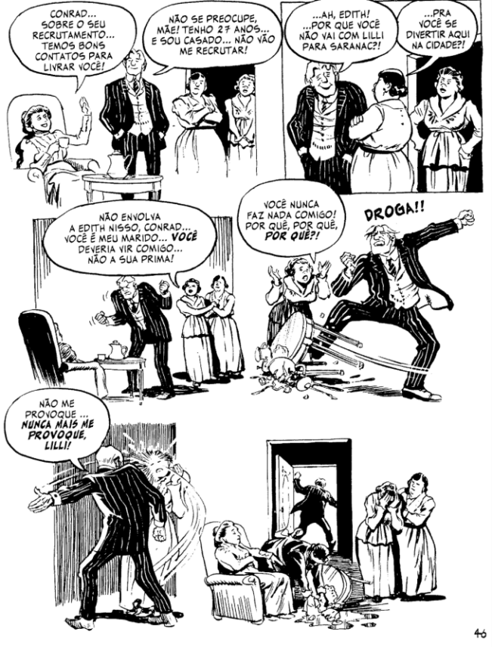

Figura 1: As imagens (desenhos) em forma sequencial
Fonte: Will Eisner: O nome do jogo, p.46 2003.

As estórias em quadrinhos é uma forma de comunicação de massa. Inclusive na forma como são produzias. A produção da indústria funcional desde seu início, como qualquer outro meio de produção. Durante as décadas de 30, estúdios do modelo de produção, como o Universal Phoenix Sybndicate, pertencente ao artista Will Eisner, funcionava exatamente como uma linha de montagem. Eram artistas enfileirados em pranchetas dentro de salas de estúdios, desenhados a lápis e outros cobrindo e outros colorindo. Cada página passava por esse processo de produção até o resultado final, a edição produzida. Não era apenas mera semelhança com o modelo fordista, uma vez que, as estórias em quadrinhos nesse período venderam milhares de exemplares.
Elas circulam por todo o mundo. Como qualquer produto da indústria cultural, as HQs também passaram por um processo de produção industrial. Foram consideradas, por muito tempo, como uma leitura marginalizada e de baixo teor cultural. Com o tempo, essa forma de arte foi ganhando espaço em diversas esferas sociais, inclusive na educação, sendo, por exemplo, vista como um importante instrumento pedagógico de acordo com o MEC no PCN mais especificamente na disciplina de língua portuguesa. Para Paulo Ramos “A “alfabetização” na linguagem específica dos quadrinhos é indispensável para que os alunos decodifiquem as múltiplas mensagens neles presentes e, também para que os professores obtenham melhores resultados em sua utilização. (RAMOS, 2004, p. 31). Assim sendo, Vergueiro e Ramos (2009) afirmam que a inserção desse gênero nos PCN possibilitou maior utilização das HQs no âmbito educacional.

2.1 O SURGIMENTO DAS HISTÓRIAS EM QUADRINHOS MODERNAS.

As histórias em quadrinhos começaram a ser publicadas no final do século XIX, nos jornais dominicais americanos. Com o interesse em alcançar um público cada vez maior, inclusive os imigrantes semianalfabetos, os jornais da época passaram a publicar as tiras- que aumentaram as vendas e a circulação dos jornais. Com o decorrer do tempo, essas tiras passaram a ter publicações próprias e ganharam o nome de “Comics”, termo que faz referência ao humor que a grande maioria apresentava em suas temáticas. Mas, antes disso, o jornal New York World publicou, em 189,5 as histórias do personagem The Yellow Kid, desenhadas por Richard Outcault. Esse personagem passou a ser produzido sobre uma nova técnica, apresentava uma dinâmica de imagens contínua e sequencial (não era mais uma charge) e novo modelo de comunicação através de imagens contando uma estória. As imagens se comunicavam entre si através de “balões” com textos inseridos para narrar a estória.
É importante ressaltar esses aspectos para perceber quando essas ilustrações deixam de ser o que conhecemos como charges ilustrativas, que expressam uma crítica social e muitas vezes sem diálogos, e passam a contar uma história de forma narrativa com personagens fixos. O que constitui em sua produção, um modelo ou produto de comunicação de massa.

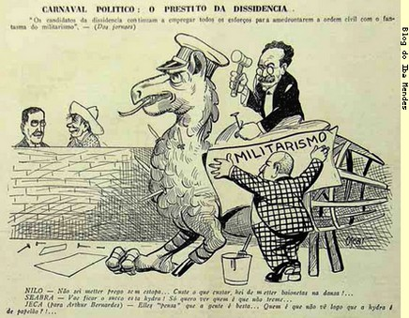
Figura 2- modelo de charge publicada no Brasil em 1922
Fonte: http://www.ibamendes.com/2011/08/historia-do-brasil-atraves-das-charges.html

Aqui no Brasil, ainda em 1905, foi publicada a primeira revista com publicações de estórias em quadrinhos. A revista O Tico-Tico apresentava estórias curtas de diversos personagens. Influenciada pelas edições francesas de La Semaine de Suzette. A revista fez bastante sucesso. Segundo Waldomiro Vergueiro “A revista publicava histórias de personagens norte-americanos tais como: Buster Brown e Tiger, de Richard Outcault. Com o tempo, passou a apresentar personagens como Chiquinho, que seria uma versão brasileira do personagem Buster Brow. ” (VERGUEIRO 2008, p.23). Outro personagem também publicado foi o Zé Macaco. Esse personagem era representado como feio, pobre e pouco inteligente, mas que vivia se esforçando para estar sempre bem apresentável. Um fato curioso é que a publicação da revista durou mais de 50 anos e, durante esse tempo, o personagem Zé Macaco também envelheceu em sua aparência, enquanto a revista foi publicada, fato pouco comum em se tratando de personagem da ficção e produtos de valor comercial. Outro fato de relevância histórica, é que essa revista também foi a primeira a apresentar, no Brasil, personagens como Mickey Mouse e Popeye.

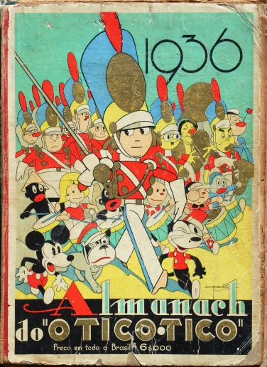  Figura 3- capa da revista o Tico Tico publicada em 1936  Fonte: Google imagens |   Figura 4- Zé Macaco  Fonte: http://www.guiadosquadrinhos.com/personagem/ze-macaco

Durante a década de 20, outras revistas foram publicadas no Brasil abordando esse tipo de conteúdo. Entre essas revistas podemos citar: O Malho, Revista de Semana e Fon-Fon! As edições traziam histórias produzidas na França, sempre com temáticas infantis e de humor. Nesse período, tem início à indústria editorial de quadrinhos no Brasil. A partir de então, começam a serem publicadas as primeiras histórias dos super-heróis americanos no Brasil.

2.2 A ERA DE OURO DAS HISTÓRIAS EM QUADRINHOS

No início dos anos 20, os quadrinhos produzidos eram basicamente de humor. Nessa época, surgem também os Syndicates (as agências de atribuição de material jornalístico), elas possuíam direitos sobre os trabalhadores e os materiais produzidos, assim como a venda distribuição das publicações. Esses sindicates também eram responsáveis por manter a ética nos conteúdos produzidos. Segundo MCCLOUD: “o controle criativo era uma raridade. A interferência editorial, para muitos era constante e arbitrária” (MCCLOUD, 2006, p.58). As histórias não podiam conter pa

lavrões, nenhum tipo de ofensa com os leitores, cenas de violência explícita com mulheres, crianças ou animais. A partir da década de 30, tem início à chamada “era de ouro” dos quadrinhos americanos, o auge dessa indústria cultural.
De acordo com Chinem (2011):
“Nesse período surgem às primeiras histórias com temas mais sofisticados”, como os quadrinhos policiais, de guerra, ficção científica, faroeste e etc. Personagens como “Flash Gordon”, de Alex Raymond, Tarzan”, de desenhados por Harold Foster e criado por Edgar Rice Burroughs. Em 1938, Joe Shuster e Jerry Siegel criam o personagem que serviu como fonte de inspiração para o surgimento do gênero de super-heróis: o “Superman” (aqui no Brasil foi chamado de super-homem durante muito tempo. Apenas no final dos anos 90, por questões de licenciamento, o personagem passa a ser divulgado como Superman. (CHINEM, 2011, p. 52).
Várias editoras, percebendo o sucesso imediato do Superman, começaram a criar os seus super-heróis. Um deles foi o Capitão Marvel, que ficou conhecido tempos depois como Shazam. Criado em 1939 e publicado pela editora Fawcwtt Comics, o personagem nunca alcançou o mesmo sucesso que o Superman e foi processado por plágio. Anos depois, a DC Comics consegue os direitos do personagem e passa a publica-lo. Em 1938, Bob Kane e Bill Finger criaram outro grande personagem das histórias em quadrinhos, o “Batman”. Durante a década de 40, os Estados Unidos participam da Segunda Guerra Mundial e é preciso despertar o espirito patriótico dos americanos. Esse patriotismo pode ser visto nos personagens e nas estórias que são publicadas nesse período.

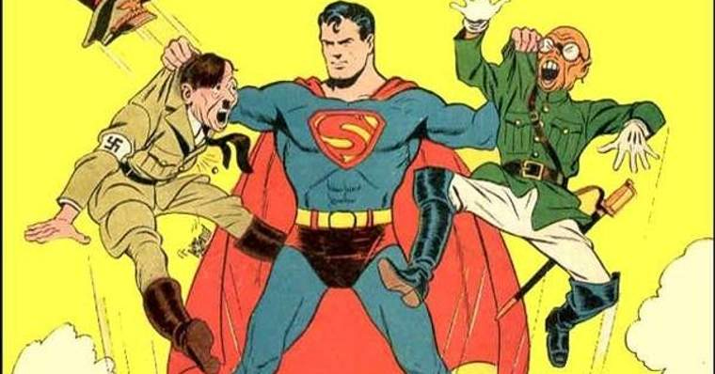
Figura 5- Superman enfrentando nazistas e japoneses
Fonte:https://www.legiaodosherois.com.br/

Esse fator é determinante na produção cultural das estórias em quadrinhos desse período. Esse contexto influenciou a indústria dos HQs, assim como os escritores, as estórias e os personagens. Outro personagem importante para indústria e para a cultura americana também foi criado nesse período: o Capitão América. Criado por Jack Kirrby e Joe Simon em 1940, o personagem representav, exatamente o patriotismo e o heroísmo americano no contexto histórico e social necessário para o período.
A ficção se apropria da realidade para reformulá-la nas estórias em quadrinhos, os personagens fictícios como: Capitão América, Batman e Superman enfrentaram personagens reais como Hitler e a ameaça nazista. Outros importantes personagens foram criados para essa indústria nesse período. Podemos citar a Mulher Maravilha criada por H.G. Peter e William Moulton Marston. Essa personagem tem a importância de ser a primeira super-heroína das Histórias em Quadrinhos. Ela representará, muito mais do que a primeira personagem de protagonismo feminino nas HQs, ela se tornou um símbolo do movimento feminista. Nesse mesmo período, emergiam questões relacionadas aos direitos e representação das mulheres na sociedade americana.

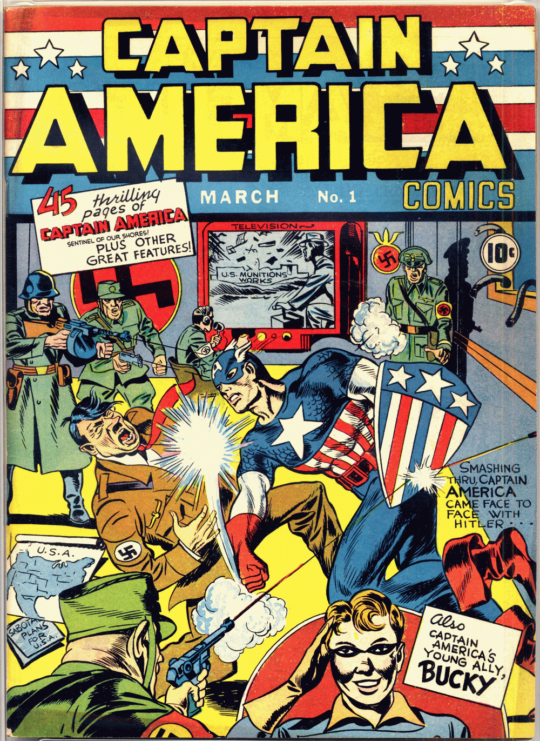  Figura 6- Capitão América enfrentando Hitler e os nazistas.  Fonte: https://www.legiaodosherois.com.br/ | 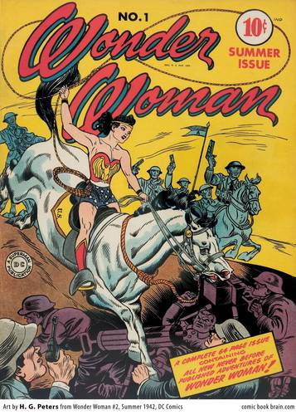  Figura 7- A Mulher Maravilha enfrentando os nazistas  Fonte: https://www.omelete.com.br/
2.3 AS HISTÓRIAS EM QUADRINHOS E A RELAÇÃO COM O CONTEXTO POLÍTICO E SOCIAL

Com o avanço das telecomunicações na década de 50 nos Estados Unidos, ocorreu a popularização dos aparelhos de TV e das propagandas. O contexto político e social da Guerra Fria, combate ao comunismo e a Guerra do Vietnã eram questões pertinentes e presentes na sociedade americana. Nos cinemas, além dos filmes de ficção cientifica com invasões extraterrestes, a beleza e a rebeldia eram representadas por James Dean, Marilyn Monroe e a atriz francesa Brigite Bardot. Já as estórias em quadrinhos de super-heróis nesse período, passam por um sistemático declínio. Segundo Brian J. Robb, “No-pós-guerra, o fascínio da juventude americana pelos super-heróis começou a diminuir. Em 1947, todos os títulos de super-heróis estavam em declínio, após o apogeu durante a guerra. A febre dos super-heróis patrióticos sumiu, assim como muitos heróis. O trabalho deles estava feito, e os personagens não eram mais necessários. ” (ROBB, 2016, p. 104). As estórias em quadrinhos produzidas nesse período, após a Segunda Guerra mundial, e mais especificamente o gênero de super-heróis, passa por uma grande mudança. Batman, Superman e Mulher Maravilha, deixam de enfrentar ameaças “reais” ao exemplo de Hitler e Mussolini, e passam a combater pequenos crimes como assalto a bancos e mafiosos. Isso promove uma despopularizarão do gênero de super-heróis dos personagens. Segundo Waldomiro Vergueiro “O final da segunda guerra mundial viu o aparecimento de novos gêneros nas revistas de quadrinhos, destacando-se as histórias de terror e suspense, que enfocavam temáticas de gostos duvidosos e traziam representações extremamente realistas. ” (VERGUEIRO, 2004, p.11). Por outro lado, essa indústria cultural já tinha se estabelecido como uma forma de cultura de massa. Outros temas de relevância social passam a aparecer e influenciar a produção cultural das histórias em quadrinhos. Nesse período, a filosofia existencialista também passa a influenciar essa indústria, com a criação de alguns personagens. Em outubro de 1950, Charles Schulz cria a série “Peanuts”, ou “A turma do Charlie Brown”. Esses personagens foram publicados pela primeira vez em tiras de jornais nos Estados Unidos, fazendo bastante sucesso. Cinco anos depois passaram a ser exibido na TV como desenho animado. Os personagens questionavam o sentido da vida e da própria existência de uma forma ingênua, séria e muitas vezes bem-humorada.
Sob a influência dos filmes de ficção cientifica e com a baixa popularidade dos heróis coloridos e de capa, outro gênero vai chamara a atenção dos jovens dessa época. Segundo

São as histórias de ficção científica, terror e suspense. Em pouco tempo, a editora Enterteiment Comics(EC) se tornou bastante popular na produção dessas histórias. Tales From the Crypt, Crimes suspenstories e the Vault of horror são alguns dos títulos que trazem essa temática de terror e crimes em suas publicações. “A expansão maior aconteceu nas revistas em quadrinhos de horror, inicialmente lançadas em 1947 por William Gaines quando assumiu a editora EC Comics do pai, e lançou uma série títulos espalhafatosos, incluindo The Vailt of Horror, The Haunt of Fera e Tales From the Crypt.” (ROBB, 2016, p. 106). Nesse mesmo período, entre o final dos anos 40 e início dos anos 50, outro fator relevante ocorria nos Estados Unidos: o aumento sistemático da delinquência juvenil, era um tema que chamava muito a atenção e começava a ser debatido pela sociedade. As associações de pais, organizações religiosas, pedagogos e psiquiatras começaram a promover o debate relacionando o comportamento antissocial dos jovens e as histórias em quadrinhos. Essa relação entre os comportamentos antissociais dos jovens e as Histórias em Quadrinhos vai afetar de forma direta essa produção cultural.
“As histórias em quadrinhos são produtos sociais e históricos. Elas são produzidas pelo capital editorial e pelos criadores vinculados a eles, ou então por produtores independentes que buscam um espaço no mercado quadrinístico. Os quadrinhos expressam, sob determinada forma, uma ficção. Nesse sentido, as histórias em quadrinhos são uma expressão figurativa da realidade, sendo, portanto, arte.” (Viana, 2011 p. 16).
A criação de um código de autocensura por parte das editoras nos Estados Unidos, conhecido como Código dos Quadrinhos (Comic Code Authority), durou mais de cinquenta anos. Foi uma censura com perseguição a artistas, fechamento de editoras e queima de livros em espaços públicos. Esse código foi criado pela Associação Americana de Revistas em Quadrinhos (Comics Magazine Association of America – CMAA), sua intenção foi de fiscalizar e garantir a qualidade dos conteúdos e histórias produzidas pela indústria de quadrinhos, para que não produzissem temas inapropriados e servissem de má influência para os jovens. Era a criação do código de autocensura, tendo início com as acusações que foram levadas ao Senado dos Estados Unidos em 1953, pelo psicanalista Fredric Wertham. Ele publicou, em 1954, o livro Seduction of the Innocent, onde constrói a tese de que a História em Quadrinhos contribuiu para delinquência juvenil e a sexualidade. Esse livro chamou a atenção dos pais e promoveu uma investigação e censura da produção dessa indústria. Segundo Chinem (2011, p. 55): “A publicação do livro Sediction of the Innocent, do psiquiatra Fredric Wertham, deu argumentação cientifica para os que queriam banir as revistas em quadrinhos. ” Não apenas publicações produzidas pela EC, mas também os heróis que antes eram vistos como símbolos de patriotismo e heroísmo, passaram a estar na mira desse código de censura e foram acusados, as revistas não poderiam mais exibir imagens violentas. Também não poderiam ser usadas as palavras zumbis ou terror. E os criminosos deveriam sempre ser punidos pelos seus atos no final de cada história. Aqui no Brasil, alguns desses personagens também foram perseguidos. Em junho de 1944, o Instituto Nacional de Estudos Pedagógicos (Inep), fez um estudo nacional junto ao Ministério da Saúde, sobre o perigo que as histórias em quadrinhos representavam para as crianças. Segundo esses órgãos, as crianças que liam histórias em quadrinhos desenvolviam preguiça mental e se tornava avesso a lerem livros. Segundo Djota Carvalho (2006), no livro A educação está no gibi, “Quem lê histórias em quadrinhos fica com o cérebro do tamanho de um quadrinho” (Carvalho, 2006 p.32). Em outra pesquisa, feita pelo Inep mostrada no livro A educação está no gibi (2006), nessa mesma época, as crianças foram questionadas sobre quem seriam os seus 20 heróis nacionais. E os mais populares entre eles, foram Flash Gordon, Brucutu e O Fantasma. Com base nessa popularidade dos personagens e na aceitação dessas produções e dos personagens pelos jovens, o então como deputado federal na época Gilberto Freyre propôs uma versão da Constituição Federal em quadrinhos. Em 1954, aqui no Brasil, também foi criado uma comissão com a intenção de criar uma autocensura, como aconteceu nos Estados Unidos. O resultado não foi diferente e o Brasil também adotou um código de ética nas publicações de Histórias em Quadrinhos. Com isso, as publicações dos personagens americanos que eram publicadas aqui no Brasil, passaram por alterações para “abrasileirar” as histórias e os personagens. O Superman (na época super-homem) deixou de ser Clark Kent passou a ser Eduardo ou “Edu”. Lois Lane mudou para Miriam. O Batman era “O homem morcego”. E sua identidade secreta passou de Bruce Wayne para Bruno Miller. Desse mesmo, modo os roteiros eram reescritos e as personagens femininas eram redesenhadas com a intenção de “vesti-las com a moralidade”. Para Barbosa (2009, p. 105).“Os quadrinhos trabalham todos esses conceitos atualizando ou refletindo o pensamento de uma sociedade em um determinado momento histórico”. Ele destaca ainda que “as histórias em quadrinhos trabalham com a ficção, mas carregam entre si todos os elementos que constatam a realidade, tanto no discurso da escrita como no discurso visual. ” (Barbosa, 2009, p. 105). Em 1961, as editoras aqui no Brasil, criaram um novo código que ficou conhecido como o código “do bom gosto e da decência”. Esse código deveria censurar as histórias de terror e crimes, publicadas na época pelas editoras: La Selva, Edições Júpiter, Orbis Publicações, outubro e Companhia Gráfica Novo Mundo. Segundo Gonçalo Júnior no livro A guerra dos gibis, "Tivemos um comportamento muito parecido com o dos americanos em relação aos quadrinhos. Fogueiras de gibis se espalharam por todos os dois países. ” (JUNIOR, 2004 p. 62).

Essas revistas passaram por várias tentativas de retirada de circulação até que em 1965, durante o início do regime militar, paulatinamente, foi sancionada pelo presidente Castelo Branco a lei das Publicações Perniciosas aos Jovens. As histórias em Quadrinhos, dentro do contexto de produção da indústria cultural, não só sobreviveram e se adaptaram a criação do código de censura durante os anos 50 e 60. Esses fatores históricos e sociais contribuíram tanto na forma como essa produção se estruturou e no modo como a própria sociedade passou a enxergar as histórias em quadrinhos. No livro Mangá, o poder dos quadrinhos japoneses, a autora Sônia Layuten (2000) afirma que os quadrinhos têm um poder de muito forte de fonte de informação e representação social. Desse modo, determinados fatores sociais como mudanças culturais e perseguições aos quadrinhos, também contribuiu na construção de um modelo estereótipo depreciativo de como os quadrinhos ainda é visto por uma parte da sociedade.
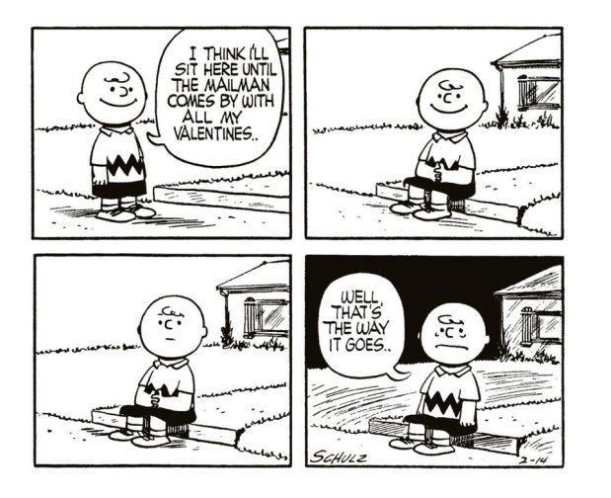  Figura 8- Peanuts. Publicado em 1954  Fonte:https://www.reddit.com | 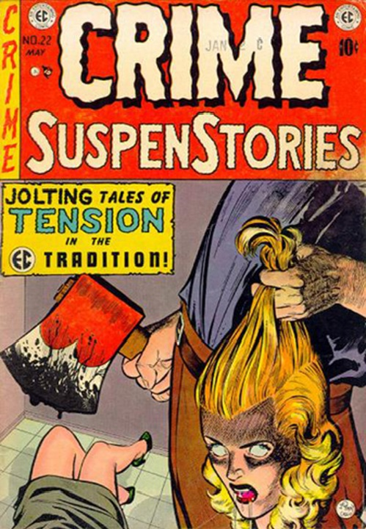  Figuras 9- Revista Crime Suspenstories 1953  Fonte: https://alchetron.com/Crime-SuspenStories

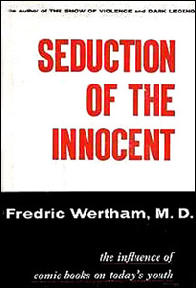  Figura 10- Livro Sedução dos Inocentes, de FredricWhertha  Fonte: http://www.universohq.com.br | 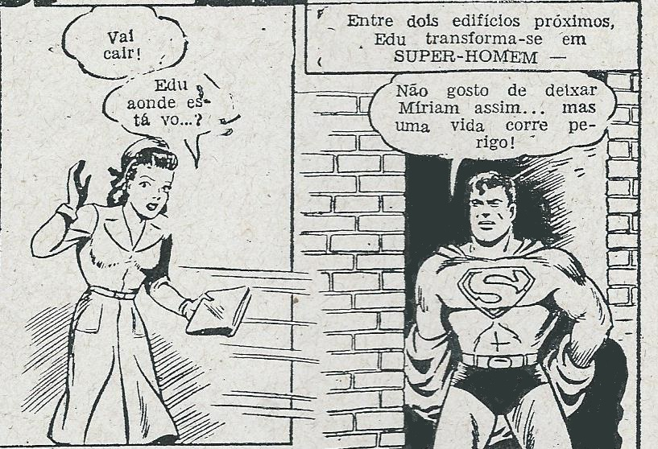  Figura 11- Super-hoem ou “Edu”  Fonte: http://www.submundohq.com.br

3. A INFLUÊNCIA DA CONTRACULTURA NA INDÚSTRIA CULTURAL DAS HISTÓRIAS EM QUADRINHOS

Durante os anos 60, a industrial cultural americana sofria uma forte influência do movimento cultura conhecido como “contracultura”. Segundo Brian j. Robb no livro A identidade secreta dos super-heróis (2014) “O movimento promovia uma revolução nos costumes contestando os valores tradicionais da sociedade americana. Esse movimento influenciou, de forma direta, uma grande parte da indústria cultura, incluindo as Histórias em Quadrinhos”. (ROBB, 2014, p. 160). O referido movimento foi responsável pelo surgimento das produções de quadrinhos undergrounds e autorais. Essas produções emergiram como uma reação ao Comics Code Authority e exploravam temas até então não abordados e considerados tabus na sociedade. Esse movimento estava na contramão da produção cultural desse período, inclusive da própria indústria cultural. A produção dessas histórias influenciadas pelo Rock e pela literatura Beatnik, apresentavam temas como rebeldia, sacarmos, sexo e drogas. Eram produções eram considerados pela indústria como gibis alternativos, por não apresentarem o mesmo modelo de aventuras e fantasia dos super-heróis fantasiados. Já tradicionais abordados pelos heróis e heroínas nas páginas dos Comics americanos. Artista como Robert Crumb, Robert Williams, Rick Griffim e Manuel Spain Rodriguez, surgem desse movimento. Esses quadrinhos representam uma época da sociedade americana caracterizada pelo apego e consentimento das normas sociais e dos padrões de comportamento.
Como apresentado anteriormente, diferente das histórias em quadrinhos de super-heróis (que eram os mais populares) e que continuavam sendo produzidos nesse período, como Superman, Batman e Mulher Maravilha, os quadrinhos undergrounds apresentavam personagens de características politicamente incorretas, nas quais contestavam a própria sociedade de consumo. Incluindo a indústria cultural, onde esse produto estava inserido e eram produzidos. Muitos desses artistas publicavam e distribuíam suas próprias edições. Era total a influência da contracultura nos artistas e nas produções. Esses artistas produziam uma forma de arte considerada contestadora para essa época. Eles também reconheciam a importância dessas produções como uma forma questionadora dos aspectos conservadores da sociedade. Além de divertir (função principal desse tipo de produção cultural), os quadrinhos undergrounds tinha a intenção contestar e chamar a atenção da sociedade. De acordo com J. Robb (2017, p. 160) “Os autores dessas publicações (que eram distribuídas em “head shops” e lojas de discos) – e sua grande maioria, esses quadrinhos eram proibidos e abordavam assuntos que as editoras convencionais não podiam publicar. Como uso de drogas; sexualidade e violência. Essas revistas saíram do grande cenária da cultura underground americana (e, no entanto, tinham raízes em forma de arte gráfica reprimida, como os “catecismos pornográficos”) e prosperaram de 1968 a 1975.”. Essa produção influenciou as editoras convencionais a pressionar o Comic Code a reavaliar e atualizar os temas considerados proibidos pela censura. As críticas não se limitavam apenas às indústrias da cultura dos quadrinhos, também, de forma direta, aos seus produtos e personagens criados pelas respectivas indústrias. A revista Zap Comics, publicada em 1968, nas suas páginas apresentavam a “Javali Maravilha e o Porco de Aço”. Obviamente uma crítica a Mulher Maravilha e o Superman. Os personagens (produtos) mais populares da DC Comics. Essa publicação underground foi tão importante para esse meio, como o Superman e o Homem Aranha eram para DcComics e a Marvel.
O artista de quadrinhos está na sintonia, ele trabalha um bem cultural de massa e precisa dele para atingir seu intuito comunicacional. Nesse percurso, irá legitimar as ideologias que o cercam, ou – quem sabe? - gerar novos conceitos que estão despontando. Mas é justamente o jogo que esse tipo de comunicação procura: a troca de percepções da realidade, do cotidiano. Os fatores que influenciam o autor a entrarão em contrato com os paramentos do leitor, gerando a intertextualidade. (Barbosa, 2009, p. 105).

Esse movimento foi tão significativo que sua influência antiautoritária chegou a grande indústria convencional de quadrinhos como a Marvel Comics. Segundo a concepção de Barbosa (2009, p.104): “O artista de histórias em quadrinhos trabalha com as informações sobre a história do cotidiano, transformando-as em ficção. Sua busca é a difícil tarefa de entreter, sendo ele um formador de opinião, servindo aos poderes sociais. ” Ou seja, os quadrinhos e sua produção como produto de sua época não são apenas contadores de histórias, mas também um construtor e reprodutor de conceitos, ao estimular as percepções e as interpretações dos conceitos e ideologias na sociedade. Desse modo, a grande indústria percebeu a necessidade de acompanhar as mudanças sociais nas quais a sociedade estava inserida. Na mesma época, a editora Marvel Comics e Stan Lee, já haviam percebidos que as histórias e os seus personagens, precisavam reproduzir os contextos sociais que estavam presentes na sociedade, principalmente entre os jovens. Uma das características do escritor Stan Lee era a forma como ele humanizava os personagens tratando de temas como desemprego, dependência química, aluguel atrasado, preconceito racial e etc. Ele criou e popularizou personagens, tais como: Homem aranha, Homem de Ferro, Demolidor, Thor, os X-mens e tantos outros. Todos esses personagens carregavam problemas “reais” do cotidiano e característico de uma sociedade real onde os leitores podiam facilmente se identificar com esses mesmos problemas.

3.1 AS QUESTÕES SOCIAIS E AS HISTÓRIAS EM QUADRINHOS

Com os conflitos raciais emergindo na sociedade americana de forma tão evidente durante a década de 60, personagens das histórias do X-mens como o professor X e Magneto representavam nitidamente uma analogia aos ideais de Martin Luther king e Malcolm X. Ou seja, pessoas diferentes (mutantes) lutando para serem aceitas numa sociedade de forma pacífica e serem tratados como iguais. E do outro lado, pessoas diferentes que não aceitavam serem inferiorizadas e descriminadas numa sociedade, onde elas combatiam isso de forma extrema.
A Marvel Comics soube utilizar de conceitos e questões sociais presentes no contexto em que essa mídia cultural estava inserida para produzir uma nova sensação de invenção das histórias em quadrinhos. Para J.Robb (2017, p. 154) o historiador de quadrinhos Brand W. Writh citou a arte de Salvador Dalí, popular nos Estados Unidos durante anos 60, e a ficção dos poetas beatnicks como influência para Steve Ditcor e Stan Lee na criação de personagens, por exemplo com o Homem Aranha. Stan Lee previu de maneira impressionante o fascínio da juventude da contracultura e soube utilizar isso.
Diferentemente dos personagens da DC Comics, que tinham apenas como prioridade a cada edição encontrar e combater o seu supervilão do dia, a Marvel (e um tempo depois a editora DC Comics) no final da década 60 e início de 70, passa a produzir histórias que refletiam uma “consciência social”. Essa indústria de quadrinhos passa a produzir e contar estórias desses super-heróis, com baseados na própria realidade do seu público. Apresentando e questionando aspectos políticos e sociais. Relacionado com o universo fictício dos seus personagens.
Nesse momento, as histórias em quadrinhos produzidas por essas editoras (inicialmente a Marvel Comcis), com personagens como o Homem Aranha, Hulk, Homem de Ferro e Quarteto Fantástico, passam a atingir outros públicos, além do público infantil. Os adolescentes e jovens universitários da época passam e ver nas histórias em quadrinhos, questões sociais comuns e relevantes, presentes no contexto social desse período. Segundo Chauí (2014, p.29) “De fato, a indústria cultura nunca deixou de levar em consideração as necessidades efetivas (...) latentes em seu público, fornecendo entretenimento, mercadorias que entendessem a essa demanda sem colocar em risco a ordem estabelecida. Por exemplo: filmes, rádio novelas, folhetins e etc , em que dramas humanos, familiares ou sociais reais encontravam suas resoluções na aceitação do “status quo” e não no engajamento dos protagonistas numa luta que visassem superar a ordem social estabelecida e política responsável pelo estabelecimento da situação dramática que originou o enredo.” Nessa concepção de Chauí, a indústria cultural sempre esteve atenta às questões pertinentes no âmbito social.
Desse modo, a Marvel Comics produzia histórias de heróis imperfeitos como o Homem Aranha, um personagem adolescente que sofria o que conhecemos hoje como bullying na escola, e que estava sempre sem dinheiro, que cuidava da tia doente e carregava um peso da culpa pela morte do tio. E em outros momentos, ainda combatia o crime fantasiado como uma aranha. Com exceção da fantasia e dos vilões, Peter Parker (Alter ego da homem aranha), tinha os problemas típicos de muitos adolescentes da época.
Nesse sentido, a DC Comics demorou em produzir personagens mais próximos dos contextos sociais em que seus leitores estavam inseridos. Para os consumidores dessa cultura de massa, personagens como Batman e Superman não refletiam.
Porém, podemos constatar nas histórias em quadrinhos produzidas nesse período, tendo iniciado nas produções underground e sendo seguida pelas produções convencionais, a utilização de temas questionadores e situações voltadas para contextos sociais, características, até então, não abordadas por essa indústria (com exceção da Segunda Guerra Mundial, durante a década de 40. Tema de um contexto global em sua dimensão política e social). No entanto, nesse momento, são abordados temas que emergem de contextos políticos e sociais com relevâncias reais do dia a dia do público consumidor, temáticas comuns e problemas reais do cotidiano, até então não abordadas e nem utilizadas por esse meio de produção cultural. A partir desse período, tanto a Marvel Comics quanto a DC Comics, as duas maiores editoras dessa indústria, passam a produzir histórias e seus personagens, influenciados por contextos sociais relevantes e atuais. Essa indústria utiliza desses contextos, tanto quanto são influenciados por eles. Nas histórias o Homem Aranha (publicada originalmente na edição Spiderman número 68, de janeiro de 1969), ele enfrenta o personagem Rei do crime no campus da universidade Empire State, onde seu alter ego Peter Parker estuda. A história foi inspirada nas manifestações reais que ocorreram nesse mesmo ano na Universidade de Columbia.

Nessa mesma década, nos Estados Unidos, a luta pelos direitos civis dos negros na sociedade americana chamava a atenção de todo país. Segundo Leandro Karnal no livro A história dos Estados Unidos (2012), “Em abril de 1963, Luther King organizou uma série de protestos não violentos em Birmingham, Alabama. Em frente às câmaras de televisão nacional, o chefe de polícia da cidade supervisionou pessoalmente ataques contra a manifestação, prendendo centenas de pessoas e usando cachorros de ataque, gás lacrimogêneo, aparelhos de choque elétrico e jatos de água contra os manifestantes, inclusive crianças e idosos. ” (KARNAL 2012, p. 247). Percebendo a importância desse contexto social, a Marvel reproduziu esse contexto nas suas histórias. Também criou o personagem como o Falcão, um herói negro, que atuava nos guetos de Nova York. Sua identidade secreta era Sam Wilson, um assistente social engajado nos problemas sócias dos negros. Como super-herói, se tornou parceiro do Capitão América no combate ao crime nas estórias escritas por Stan Lee e desenhadas pelo Artista Gene Colan.
Luke Cage foi outro personagem negro que surgiu nesse mesmo período. Dessa vez, um jovem negro é preso por um crime que não cometeu e se submete às experiências científicas em troca da sua liberdade. Luke Cage fica com a pele dura como aço. Ao sair da prisão, passa a defender a comunidade negra dos subúrbios. Também atua como um “herói de aluguel”, título da sua revista própria que pegava carona na onda de filmes de ação que apresentavam o protagonismo negro nos cinemas. Eram conhecidos como filmes blaxploitation”. O personagem Luke Cage, foi criado por Archie Goodwin e os desenhistas: John Romita e George Tuska. Nos X-mens, progressivamente surge a personagem Tempestade, uma semideusa negra (e mutante) com poderes climáticos. Até o Incrível Hulk ganhou um parceiro de etnia negro. Um garoto que se sente rejeitado pela sociedade e cria uma identificação com o mostro perseguido por vilões e pelo exército americano, juntos cruzam os Estados Unidos dividindo suas semelhanças e angústias.

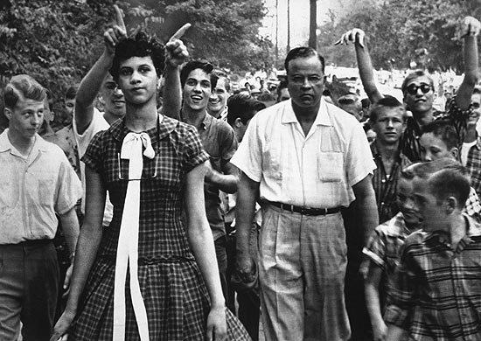
Foto: 12: jovem negra sendo hostilizada
Fonte: www.wiclipedia.com

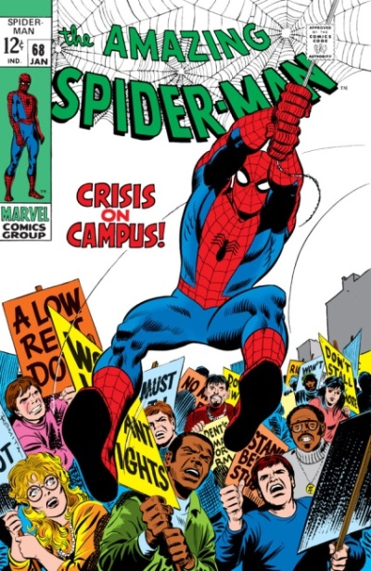  Foto 13: The amazingspider-man 68 de 1969  Fonte:www.universohq.com.br | 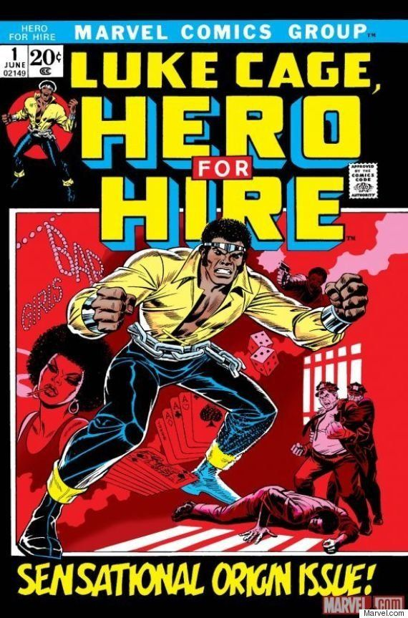  Foto 14: Luke Cage número 1  Fonte: https://www.huffpostbrasil.com/

O Escritor Denis O`Neil e o desenhista Neal Adams, introduzem nas histórias publicadas pela editora DC comics, o primeiro herói negro da editora, o Lanterna Verde John Stuart. O título de “Lanterna verde” diz respeito um tipo de policial intergaláctico (super-herói), que carrega um anel energético no combate ao crime. Até então, o Lanterna Verde era Hall Jordan um piloto de testes dos Estados Unidos criado em 1959 pela editora DC Comics. Hall Jordan era branco como todos os outros heróis da editora. Na história em que John Stauart é apresentado como o primeiro Lanterna Verde negro das estórias em quadrinhos, sua origem racial é questionada pelo lanterna verde tradicional Hall Jordam. Uma tentativa do escritor Denis O’Neil, de provocar os leitores sobre a questão racial. Com o passar do tempo, a editora cria outros heróis negros: Raio Negro, Vixen, Ciborgue e tantos outros. O que vem em seguida são histórias produzidas por essas editoras com a intenção de alcançar um público que relacionasse os heróis e suas histórias fabulosas, com as temáticas sociais mais relevantes na sociedade.

3.2 UMA NOVA ABORDAGEM SOB A ÓTICA POLÍTICA NA HISTÓRIA EM QUADRINHOS

Durante os anos 80, a editora DC Comics retoma o protagonismo da produção de história em quadrinhos de super-heróis, sua proposta era alcançar um público mais velho e politizado. Obras como Watchmen de Alam Moore e Batman O cavaleiro das trevas de Frank Miller, mudaram para sempre a forma como a indústria cultural apresentavam os heróis nas suas publicações. Em Watchmen, uma série produzida em 12 edições, temos uma estória ambientada durante a Guerra Fria nos Estados Unidos. Os super-heróis (versões de personagens clássicos da década 40 4 50) são retratados com um realismo e humanidade até então não explorados nas histórias em quadrinhos de super-heróis. Alam Moore apresenta heróis humanos e problemáticos, que questionam suas existências sobre uma ótica filosófica. Temas como política, existencialismo, guerra fria, machismo e violência, são questões que permeiam universo desses personagens. Watchmen convida o eleitor para um exercício sociológico. Uma reflexão partindo do ponto de vista de como seria a nossa realidade com a presença desses super-heróis. Escrita pelo escritor autor inglês Alam Moore, ele apresenta os Estados unidos nos anos 80, durante as tensões políticas da guerra fria. O autor insere nesse contexto político que refletia a realidade dessa época, imaginar como o mundo real reagiria a presença de super-heróis. Além de apresentar de uma forma não glamorosos como eles costumam ser, a obra propõe uma reflexão sobre qual seria a influência que esses super-heróis exerceriam no mundo caso, na política e na vida das pessoas, caso existissem na vida real.

A relação desses personagens, com os temas reais e pertinentes da nossa sociedade. Em Batman O Cavaleiro das Trevas, a série foi publicada em 6 edições. Nela, temos um Batman com mais de cinquenta anos e aposentado da vida de super-herói fantasiado. Um homem de meia idade que discute a moralidade, o uso da violência e a motivação dos seus atos. Um homem que se sente obrigado a voltar a usar uma fantasia de morcego e lutar contra a criminalidade urbana e as estruturas políticas corruptas. “Nas mãos seguras de Miller, o Batman direciona a sua ira contar as estruturas políticas corruptas e calcificadas de uma América no futuro próximo onde um Ronald Reagan ancião, ainda sob a proteção do um Superman republicano. ” (MORRISSOM, 2012, p. 222). A obra questiona de Frank miller, questiona o papel da mídia, o uso da violência, a autoridade do Estado e a violência urbana. A forma violenta e soturna como o personagem foi apresentado, redefiniu o personagem até os dias atuais. Para J. Robb (2017, p. 198) “O cavaleiro das Trevas foi uma forma pioneira de apresentar os gibis de heróis para um público mais velho e erudito, bem como trazer o sucesso comercial e respeito da crítica para os quadrinhos.”. A partir dessas obras, que abordavam de forma tão real e politizada a realidade e os aspectos sociais dos Estados Unidos, as histórias em quadrinhos passaram a ser observadas pela grande impressa de forma mais séria e respeitada. Inclusive elevando essas e futuras publicações sobre super-heróis, a categoria de Graphic Novels. Uma elevação sobre o conceito de histórias em quadrinhos do gênero de super-heróis. As Graphic Novels, ou numa tradução literal os “romances gráficos”, uma elevação do conceito sobre o valor artístico das revistas em quadrinhos, e que já era defendido por Will Eisner (2001), obras como O cavaleiro das trevas de Frank Miller e Watcmen de alam Moore, publicados na década de 80, ajudaram consolidar esse conceito em reação as revistas de super-heróis.

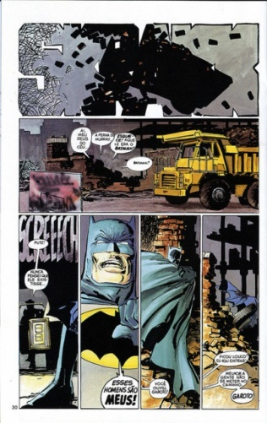  Figura 15: Batman O Cavaleiro das Trevas 2  Fonte: www.universohq.com.br | 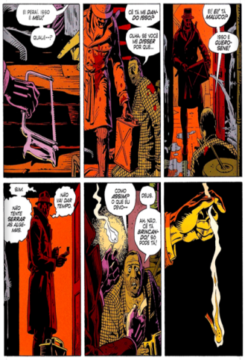  Figura 16: Watcmen edição 4  Fonte: www.omelete.com

Desde então, personagens como Wolverine, Justiceiro, Lobo, Venom, Cable, Spawn e tantos outros, se tornaram ainda mais populares entre os leitores de quadrinhos; eram personagens rebeldes e violentos, esses personagens tinham seus próprios ideais e vendiam mais que os medalhões dessa indústria, como Superman e Homem-Aranha, eram os populares anti-heróis dos anos 90.
Eram personagens que quebravam as regras de conduta tradicionais dos super-heróis, atuando, na maioria das vezes, à margem da lei promovendo justiça a qualquer custo; o processo também banalizou, com o tempo, as histórias e super-heróis que em quase uma década anterior, havia conseguido elevar as histórias em quadrinhos a um nível de respeito e pela grande indústria jornalista e demais mídias. As histórias passaram a focar nas páginas de ação, as tramas ficavam em segundo plano. Poucos títulos se tornaram consistentes no mercado durante a década. Editoras como a Image Comics fundada em 1992, surge nesse período com a união dos desenhistas mais populares das duas maiores editoras Marvel e DC, que saem dessas editoras para fundar uma concorrente no mercado.
Mas, seguindo essa “onda” de grandes ilustrações sem uma boa história sendo contada, a editora, com o passar dos anos, muda essa proposta editorial. Hoje, a Image Comics continua no mercado produzindo títulos com um perfil mais autoral, onde os diversos artistas trabalham temas como diversidade, representatividade, feminismo e super-heróis, obviamente. Os títulos hoje em dia, abordam diversas temáticas. Obviamente que eles procuram seguir um padrão de mercado estabelecido, refletindo contextos e aspectos sociais presentes na realidade. Coisa que essa industrial cultural soube construir e apropriar-se durante os anos.

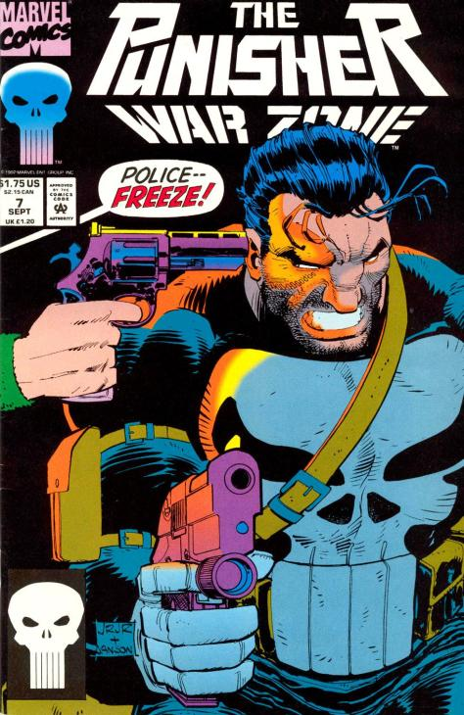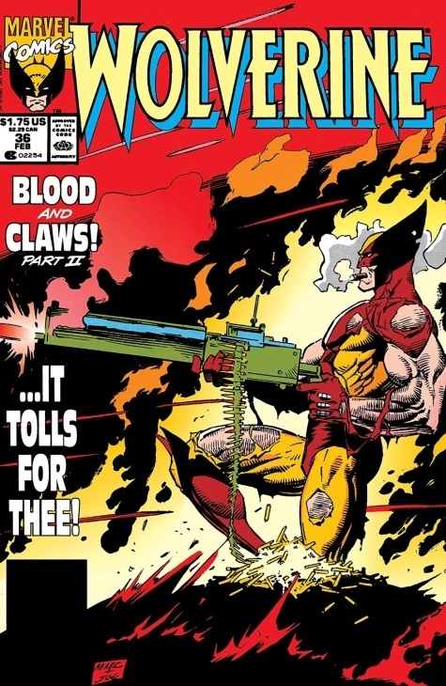
Figura 17: The Punisher 7 de 1992 Figura 18: Wolverine 36 de 1992
Fonte: www.universohq.com.br Fonte: www.universohq.com.br

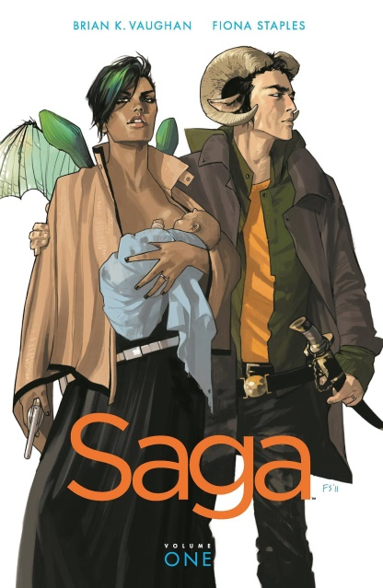
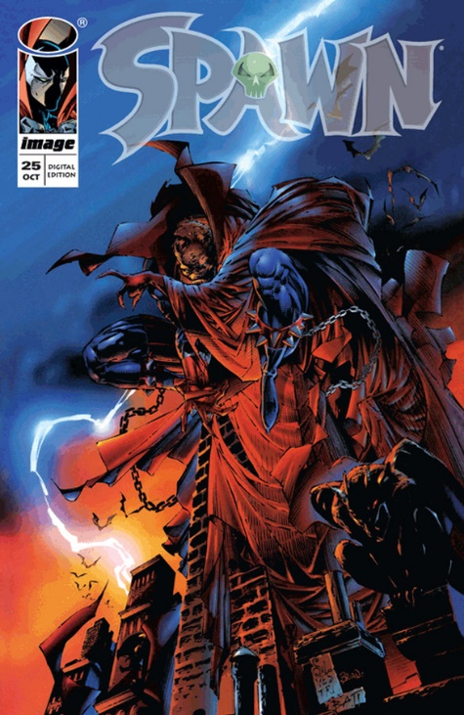

Figura19: Spawn 26 edit. Imagen Comics de 1996 Figura 20: Saga. Edit. Imagem Comics de 2012
Fonte: www.universohq.com.br Fonte: www.legiãodosherois.com. br

4. O SURGIMENTO DO PRIMEIRO SUPER-HERÓI DAS HISTÓRIAS ME QUADRINHOS.

Nas histórias em quadrinhos, comumente em outras mídias, o termo “super-herói” serve para definir aquele que se diferencia dos demais heróis por suas características especiais: suas ações e feitos fabulosos. É bastante comum que esses super-heróis possuam algo que os tornem especiais, como por exemplo: superinteligência, força extraordinária ou outra capacidade especial, além de valores inerentes a superpoderes, como coragem, determinação e etc. os super-heróis americanos das histórias em quadrinhos, principalmente os criados durante a Era de ouro, são aqueles representavam os valores patrióticos, da justiça, dos direitos e da liberdade, tem como princípio uma conduta íntegra e inabalável. Portanto, é o dever do herói. A busca por algo que está sempre associado à garantia desses princípios, pode chegar próximo de definir o conceito do super-herói das histórias em quadrinhos. Relacionando esses conceitos à indústria cultural responsável pela criação e produção desses heróis nas histórias em quadrinhos, nenhum outro personagem incorpora mais esses princípios, que o Superman. Criado por Jerry Siegel e Joe Shuster em 1938, esse personagem teve sua primeira aparição em junho desse mesmo ano, na revista Action e Comic. No ano seguinte, ganhou a própria revista intitulada Superman, título que continua sendo publicado até os dias atuais em quase todo o mundo.

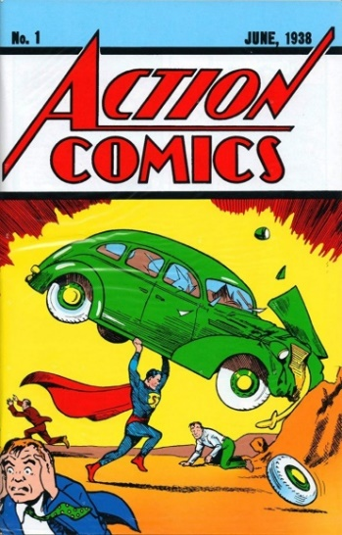
Figura: 17: Acion Comics nº1 de 1939
Fonte: www.universohq.com.br
4.1 O CONCEITO SOCIOLÓGICO DO SUPERMAN

Durante a década de 30, quando o personagem foi criado, os Estados Unidos passavam pela grande depressão. Os bancos foram à falência em decorrência da queda da bolsa de valores de Wall Street, as pessoas perderam empregos, casas e passaram a viver na miséria. Já na Europa, o chanceler conhecido como Adolf Hitler, é declarado ditador da Alemanha. Era a representação do primeiro “supervilão” que ameaçava o mundo. O contexto social favorecia o surgimento de um “messias imaginário” com a função de promover a esperança à sociedade. (ROBB 2012). Os criadores do personagem, Jerry Siegel e Joe Schuster, segundo Brian J. Robb no livro A identidade secreta dos super-heróis, “ os atributos parecidos com os de cristo (um filho único enviado à terra para salvar a humanidade), mas havia muito herói hebreu Sansão na mistura. ” (ROBB, 2017 p. 43). Essa característica relacionada do herói hebreu, podemos observar na força sobre humana do Superman.
O Superman surge na revista Action comics nº1 em 1938, como um tipo de “semideus” de porte físico avantajado, usando uma capa vermelha e erguendo um carro. Nesse período, o personagem ainda não voava nem dava voltas ao redor da terra. Essas características foram adquiridas com o passar do tempo, em que o personagem foi se modernizando nos seus poderes. Era audaz, nunca decepcionava as pessoas, era inteligente, leal e defendia os fracos, não podia ser ferido nem morto. O jovem “Kal- El” (nome dado pelos pais biológicos) seria um tipo de personificação da grandeza humana que todos nós poderíamos ser. Um personagem apaixonado pela justiça e pela liberdade. O único sobrevivente de um planeta que antes de ser destruído, foi enviado pelos pais ao planeta terra, com a missão de conduzir a humanidade. Resgatando os valores perdidos e promovendo a justiça no momento turbulento em que o país se encontrava.
Para o autor de estórias em quadrinhos Grant Morrison, no seu livro Superdeuses (2012), ” O Superman deixava bem claro o seu posicionamento: era um herói do povo. O Superman era uma reação humanista e audaciosa aos temores do período da grande depressão, do avanço científico desregrado e da industrialização sem alma. Veríamos essa primeira versão fazendo trens gigantes pararem nos trilhos, emborcando tanques ou fazendo supino com guindastes. (MORRISOM, 2012. P. 23). O Superman era a esperança diante da opressão industrial. Obviamente o personagem fez bastante sucesso diante da classe trabalhadora. Como Clark Kent (sua identidade secreta), era alguém com uma função social comum. Um emprego como repórter, uma chefe para obedecer às suas ordens e problema com garotas e o seu interesse amoroso mal resolvido, a jornalista Lois Lane. O Superman era a personificação do que poderíamos chamar nos dias de hoje, de “nerd”, usando óculos, tímido e modesto. Fácil de entender a identificação do personagem com a maioria dos jovens. Para MORRISSOM ( 2012, p. 26) “Com Clark, Siegel criara a maior das figuras de identificação com o leitor: incompreendido, maltratado, privado de respeito, apesar de seus óbvios talentos como homem das noticiais no jornal Planeta Diário da cidade de metrópole. Clark era a fantasia definitiva; qualquer um poderia identificar-se com ele. ” O personagem foi incorporando e representado ainda mais os princípios americanos. Ao cair na terra, foi criado por uma família simples, um casal de fazendeiros no interior dos Estados Unidos, berço dos valores morais dos princípios americanos; progressivamente o personagem foi consolidado na consciência de todo país e depois no mundo. Foi representado nas histórias em quadrinhos, na rádio, nas tiras de jornais e depois na TV. Sua imagem era vendida em cartões de natal, livros para colorir, selos e bônus de guerra. O personagem alcançou quase todas as mídias imagináveis nesse período. Tão popular quanto Papai Noel, Mikey Mouse e Charlie Chaplin. Só a revista Action comics passou a vender quase meio milhão de cópias na sua quarta edição. E o referido número aumentava a cada mês.
Em outras palavras, Superman era o renascimento de nossa ideia mais antiga: ele era um deus. Seu trono encimava os picos do emergente Olimpo das bancas e, assim como Zeus, ele disfarçava-se como mortal para caminhar entre as pessoas comuns e ter contato com seus dramas e sofrimentos. (MORRISSOM, 2012, p. 33).

Com o tempo e o sucesso do personagem cada vez maior entre o público jovem, os executivos da DC Comics resolveram criar um tipo de “código de conduta” para o personagem. Ficou decidido que sobre hipótese alguma, o personagem deveria matar ou ser responsável pela morte de qualquer pessoa. Independente de qual situação. Essa decisão engradeceu ainda mais o personagem, definindo e valorizando sua construção simbólica sobre o que ele representa como a figura do maior de todos os super-heróis.
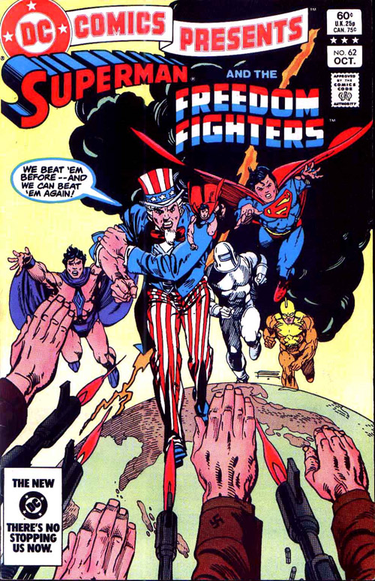
Figuras: 18 Sperman and the Freedom Fighters. 1983
Fonte: www.siskoid.blogspot.com

4.2 O ATUAL CONTEXTO POLÍTICO

De acordo com o filosofo Jason Stanley, nos últimos tempos e em vários países do mundo, movimentos políticos de extrema direita se fortaleceram. Em seu livro Como funciona o fascismo a política do “nós” e “eles”, o autor afirma que “Nos últimos anos, diversa diversos países de todos os cantos do mundo foram acometidos por uma espécie de nacionalismo de extrema direita. Alista inclui Rússia, Hungria, Polônia, Índia Turquia e Estados Unidos. ” (STALLEY, 2017 p. 14). Essa afirmação demostra o quanto grande parte do mundo, está sendo conduzido politicamente por ideologias político ideológico de extrema direita. Esses movimentos tendem em sua essência, promover uma polarização política. O autor escolheu o termo “fascista” na sua obra, para definir a forma como esse fenômeno está se configurando nesses países. Para compreender melhor esse processo se faz necessário entender o que é o fascismo. Segundo Paxton, a palavra fascismo tem origem no termo “fascio”. “Essa palavra que surgiu na Roma antiga e representava a figura de um machado revestido com varas de madeira. Era usado para punição corporal e um símbolo de autoridade e união. ” (PAXTON, 2017, p. 46).
Na Itália, Benito Mussolini foi o maior representante dessa ideologia política, seu regime teve início em 1922, quando assumiu o cargo de primeiro ministro do país. Sob o discurso de nação, Mussolini pregava o resgatar da grandeza do antigo império romano para o futuro da Itália. O fascismo e sua ideologia política defende o Estado totalitário, o autoritarismo, o nacionalismo, o antiliberalísmo, o militarismo, a o anticomunismo e a hierarquização da sociedade. Características também presentes em outro movimento político de extrema direita: o nazismo.
Durante a segunda guerra mundial, o fascismo que já havia se estabelecido na Ítalia, se uniu ao nazismo alemão. Junto com o Japão, eles formaram o que ficou conhecido na história como a Aliança do eixo. Com o fim da Segunda Guerra e com a morte de Mussolini, o fascismo perdeu seu poder na Itália. Mas as características dessa ideologia política ainda representam uma ameaça para a democracia no mundo e está mais presente do que imaginamos.
De acordo com Jason Stanley no seu livro, Como funciona o fascismo: a política do “nós” e “eles”, o filosofo afirma que nos últimos anos, “diversos países de todos os cantos do mundo, foram acometidos por uma espécie de nacionalismo de extrema direita. Considerando que, em cada país onde esse fenômeno político está ocorrendo, há uma construção social única”, (STANLEY, 2017, p. 13). O autor chama a atenção para a forma generalizada como se apresenta. Ele classificou como um “movimento de ordem fascista”, por identificar uma característica comum a todos: “a forte presença de um discurso nacionalista e a presença de um líder que fala em nome desses princípios.” (STANLEY, 2017 P.14). Mesmo em países com históricos de governos democráticos esse fenômeno surgiu nos últimos tempos. Para Giddens, esse processo se torna possível por conta da globalização que promove uma relação mais próxima entre as saciedades. Segundo ele, “independentemente do quão local sejam os contextos específicos da ação, os indivíduos contribuem para (e promovem diretamente) as influências sociais que são globais em suas consequências e implicações” (GIDDENS, 2002, p. 9). Nesse contexto, países como Rússia, Polônia, Índia, Hungria e Estados Unidos apresentam essas características em comum, além de outros fatores, mas que em sua base, não fogem à regra dos demais. Inclusive aqui no Brasil, onde no momento político atual, estamos vivendo o supracitado processo político. O autor utiliza como exemplo, a eleição do presidente americano Donald Trump. Ele descreve que em 2016, durante a campanha para presidente dos Estados Unidos, Trump utilizou como slogan de campanha, o termo “American First”. Esse termo faz referência a um modelo de política que ressaltar o nacionalismo americano em relação aos outros países. Um discurso de princípios populistas prometendo o regate de centenas de milharas de empregos para os americanos.
Esse termo é bastante utilizado por políticos de extrema direita no país. Desde que assumiu o cargo de presidente dos Estados unidos, Trump implantou uma forte política de perseguição aos imigrantes que vivem no país. Também promoveu várias deportações de imigrantes. E a promessa da criação de um muro separando os Estados unidos e o México. Os que tentavam cruzar a fronteira entre esses dois países de forma clandestina, foram presos em jaulas; inclusive crianças que foram separadas dos pais. Em 2019, Trump consegue aprovar uma lei que passou a impedir a entrada de transgêneros nas forças armadas dos Estados unidos. Stanley ressalta em seu livro, que “A política fascista pode desumanizar grupos e minorias, mesmo quando não há surgimento de um Estado explicitamente fascista. ” (STANLEY 2017, p. 15). O autoritarismo representado no atual modelo político adotada pelo governo dos Estados Unidos, também nos faz refletir sobre o papel do autoritarismo nesse modelo político. Segundo Horkheimer “A relação dos indivíduos com a autoridade, relação preestabelecida pela forma especial do processo de trabalho na época moderna, requer uma contínua interação das instituições sociais com a criação e consolidação dos tipos característicos que lhe correspondem. ” (HORKHEIMER, 1990, p. 213). Desse modo, o autoritarismo se prevalece sobre os aspectos das necessitas básicas de uma sociedade capitalista, como emprego, saúde e segurança. Sendo assim, o autoritarismo se prevalecesse sobre um propício da segunda social dessas do seu povo.
De forma autoritária, o fascismo também se apresenta sobre demandas de políticas populistas, como por exemplo, a promessas de empregos. A pessoa responsável por todo o marketing da campanha do Trump, foi publicitário Steve Bannom. Banqueiro e produtor de cinema. Em entrevistas, ele chegou a declara que a América seria forte como nos anos 30. Percebemos aqui, uma semelhança com o discurso de Mussolini. É importante ressaltar, que para Stanley, em nenhum outro período mais recente da história dos Estados Unidos, o país teve a maior pré-disposição para esse modelo de política com aspectos autoritário, do que ele define como fascismo. Aqui no Brasil, o atual presidente, foi eleito com um discurso bastante conservador e de extrema direita. Desde início do governo, já promoveu uma política de perseguição aos índios, movimentos sociais, e a classe estudantil. Políticos aliados a esse partido (PSL) ameaçam contratante em discurso, as instituições democráticas de fechamento do STF e a volta do AI-5(um decreto durante a ditadura militar no Brasil, que promoveu a cassação de direitos políticos e intervenção em municípios, Estados, censura e repressão). Foi constituído como um instrumento de punições e garantia de permanecia dos militares no poder entre 1942 a 1985.
Esse alinhamento político e ideológico de extrema direita que ocorrem entre essas nações identificadas na obra de Stanley, representam o que Giddens definiriam como “As influências globalizantes que penetram profundamente no projeto reflexivo do eu e, inversamente, onde os processos de autor realizam e influenciam as estratégias globais (GIDDENS, 2002, p. 197).

4.3 O SUPERMAN E O FASCISMO

Com o passar das décadas, esse personagem se consolidou sobre características éticas, heroicas simbólicas, características que o definiram como o personagem mais importante da cultura pop mundial. Ao mesmo tempo, o personagem também representa um símbolo dos valores americanos. É inegável a construção simbólica desses valores americanos associados em torno apenas da imagem desse personagem. A representação da justiça, do patriotismo, da liberdade e dom combate a injustiça que sempre pontuaram as ações do personagem. Até as cores do uniforme do personagem (azul e vermelho) é uma referência direta ao patriotismo americano. Desse modo, reconhecendo o simbolismo e os valores construídos e agregados historicamente em torno desse personagem, procuramos compreender como a serie em quadrinhos de bastante sucesso, Injustiça: Deuses entre nós, escrita por tom Taylor e publicada pela editora Dc Comics, nos dias atuais. A obra retrata o Superman sendo como um ditador frio e autoritário. O personagem utiliza da força, de autoridade e da sua influência sobre os demais personagens desse universo fictício, para promover uma política de segurança global. Partindo desse ponto, pretendo construir uma relação entre as ações do personagem na série em quadrinhos sob os aspectos de uma política autoritária.

5. A SERIE INJUSTIÇA DEUSES ENTRE NÓS

A série Injustiça: Deuses entre nós foi desenvolvida inicialmente como um jogo de vídeo game, produzido pela DC Comics em 2013. O licenciamento dessas personagens da editora, ocorre para diversas mídias, como cinema T
v e etc. Nos quadrinhos, a série provavelmente alcançou um público maior, por conta da mídia impressa ser mais acessível e pelo tempo de duração. A série até momento está no seu quanto ano de publicação. Cada ano corresponde a 12 edições mensais. A história segue uma cronologia paralela em relação às publicações mensais da editora e seus personagens. Ou seja, a editora Dc Comics já há algum tempo, produz histórias paralelas ao universo tradicional das publicações mensais. Onde no universo oficial, os personagens interagem entre si, em relação as histórias de títulos e personagens diferentes. O termo que a editora utiliza para definir a divisão dessas produções, é chamado de “o multiverso do universo DC”. A série Injustiça: deuses entre nós, faz parte de um desses universos. A série é escrita por Tom Taylor e desenhada inicialmente por Jheremy Raapack. Na trama, o Superman mata acidentalmente sua esposa grávida, a repórter Lois Lane. Em seguida, ele tem a sua cidade destruída pelo personagem conhecido como Coringa (inimigo do personagem Batman). Após matar o coringa como um ato de desespero e vingança o Superman percebe que cruzou a linha que ele sempre prometeu não cruzar. A de não matar alguém. Ao matar o Coringa, como um ato de desespero e vingança, o herói percebe que ultrapassou a linha ética que prometeu nunca cruzar. A partir desse ato, o herói muda a sua forma de conduta heroica, e passar a promover uma campanha de ordem global.
A partir dessa premissa, o personagem passa a assumir uma postura autoritária e agindo de forma violenta, inclusive contra os que não concordam com o seu ponto de vista. O personagem recebe o apoio de outros heróis, naquilo que se torna uma política de ordem global. Um modus operandi de “tolerância zero” com todo e qualquer criminoso ou herói que não concorde com sua conduta. Os outros super-heróis passam a apoia-lo, como Mulher Maravilha, Flash e Lanterna Verde. Esses personagens não reconhecem nem questionam se as ações praticadas pelo Superman se caracterizam como ações autoritárias. Entretanto, nem mesmo o Superman, enxerga dessa forma. Para o personagem, uma política com base na força e o medo, justificam a ordem e a paz no mundo.

Na segunda edição do primeiro ano da série, o personagem decide invadir um pais fictício do oriente Médio chamado Biália. Ao invadir o país por considerar as atitudes do presidente incoerente com o cargo, o Superman leva o presidente de Biália de forma coercitiva para as Nações Unidas. Ele acusa o presidente de apontar asmas para o seu próprio povo. Diante dos olhares de todo o mudo, o Superman revela a sua identidade secreta e a diz: “A partir desse momento, não me importo com suas terras, suas crenças. Eu não me importo com suas disputas Mesquinhas. Eu não me importo se você é um louco, um terrorista, um rei ou presidente. Você não tem o direito de tirara vidas. Todos as hostilidades irão parar imediatamente, ou eu vou impedi-las. É o fim! ”. Percebe-se nesse discurso do personagem, que ele coloca a responsabilidade para si, a responsabilidade de reestruturar a ordem no mundo, sob ameaça aos que desrespeitaram isso. De acordo com Leon Trótsky, podemos identificar no fascismo essa característica. “O fascismo imbui a vida do indivíduo dessa atitude antipacifista. “Não ligo a mínima! ” (TRÓTSKY, 2019 p. 25). Segundo Horkheimer, o autoritarismo pode apresentar-se numa sociedade tanto por fatores econômicos ou coercitivos. Nesse caso o personagem utiliza como meio para demonstrar sua autoridade, força e de forma coercitiva sob ameaça de punição dos eu não concordam como ele. Ao mesmo tempo, o Superman carrega o simbolismo do “pai” dos super-heróis. Outra característica do autoritarismo. No universo dos personagens, o Superman também é visto como o maior de todos os heróis. Aquele que influenciou e influencia a demais personagem desse universo fictício. Para Horkheimer, “ O pai sempre tem razão, ele representa o poder e o sucesso, e a única possibilidade de um filho manter no seu íntimo a harmonia entre as ideias de e a ação obediente. ” (HORKHEIMER 200, p.220).
Essa atitude se caracteriza como uma atitude autoritária, por demostra em tom de ameaça, os que não aceitam suas regras. Nesse discurso do personagem, podemos identificar o que Stanley define como “O sintoma mais marcante da política fascista é a divisão. Destina-se a dividir uma população entre “nós e “eles” (STANLEY, 2017, p. 15). Além dos discursos de ordem de sobre as outras nações, o que já o definem como um futuro líder autoritarista.

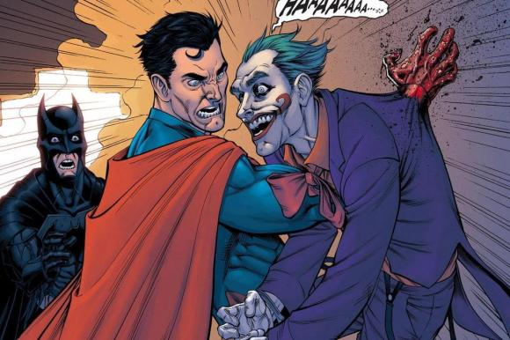

Figura: 19. O Superman mata o Coringa
Fonte: www.guiadosquadrinhos.com.br

A partir dessa atitude do Superman na série, será apresentada para os leitores uma sociedade dividida sob uma política polarizada. Uma divisão entre os super-heróis que apoiam as atitudes do Superman, e os que não apoiam, e são perseguidos por pelo Superman e seus aliados. Assim como os representantes políticos de diversas nações, que passam a temer esses super-heróis.
Sob o aspecto da hierarquia, além da autoridade moral e da força, o Superman representa um símbolo de confiança e de liderança para os outros super-heróis. Essas são características são importantes para se consolidação de um líder. E Superman utiliza desses princípios como a sua força para colocara-se como o líder desse projeto de política global se segurança. Para Stanley, “os fascistas argumentam que hierarquia natural de valor existem de fato e sua existência desfaz a obrigação de considerar as pessoas igual. ” (STANLEY, 2017 p. 88). Essa ideia de hierarquia natural é representada pelo Superman, no momento em que ele toma a atitude de se colocara acimas dos governantes das diversas nações que ele ameaça no seu discurso ordem.
De acordo com Jason Stanley, o fascismo se apresenta de diversas formas, em diferentes estratégias. Algumas dessas características são apresentadas na obra Injustiça: Deuses entre nós. Podemos construir uma relação entre elas, como por exemplo, “o culto ao passado mítico”. A imagem do Superman sempre esteve associada ao maior herói da Era de ouro dos quadrinhos. Um conceito que remete a grandiosidade e a tradição dos heróis. O personagem foi utilizado em diversas campanhas durante a Segunda Guerra Mundial, inclusive enfrentou os nazistas nas histórias em quadrinhos nessa época. Ele representa o pai dos super-heróis das histórias em quadrinhos. Para Stanley, “numa sociedade fascista, o líder da nação, é análogo ao pai da família patriarcal tradicional. O líder é pai da nação, e sua força e a fonte legal, assim como a força e o poder do pai da família no patriarcado supostamente são a fonte de sua suprema autoridade moral sobre seus filhos.” Na obra Injustiça, o Superman nitidamente, representa a imagem do líder responsável pela autoridade diante dos outros heróis. Os heróis que passam a seguir o Superman nesse “projeto de ordem global”, respeitam a sua autoridade de uma forma “patriarcal”. E nesse sentido, o fascismo necessita da figura de um “pai”, com um passado glorioso para conduzira a sociedade. Nesse quesito, o Superman é uma figura perfeita. Ele representa para a cultura Pop, o herói da era de ouro, o símbolo de poder e moralidade a ser seguido. E a série utiliza bem dessas características do personagem

Esses mitos geralmente se baseiam em fantasias de uma uniformidade pregressa inexistente, que sobrevive nas tradições das pequenas cidades e dos campos, os quais permanecem relativamente isentos de decadência liberal dos grandes centros urbanos. (STANLEY, 2019, p. 20).

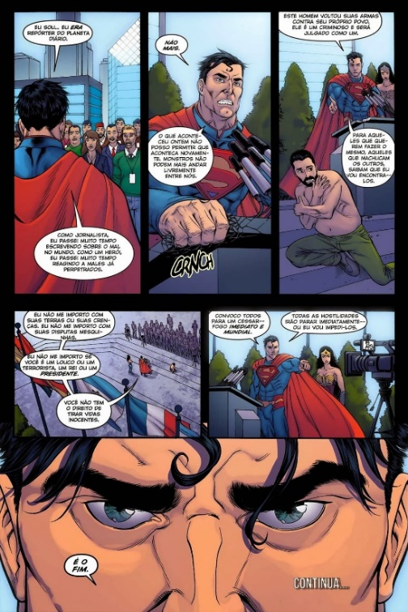

Figura 20: Superman ameaça as nações em discurso nas Nações Unidas
Fonte: www.guiadosquadinhos.com.br

O Superman é o personagem que representa o maior símbolo da Era de ouro dos super-heróis e o primeiro deles, é visto como o “pai” de uma era de heróis que surgiram num passado glorioso, um símbolo autoridade moral- características que o fascismo necessita e utiliza na representação dos seus líderes. Essas características representam a base que constitui a construção do personagem. Para o fascismo, a nostalgia está bastante vinculada à autoridade. Esse simbolismo está presente na gênese do personagem. Para Stanley (2019) “A autoridade do pai patriarcal deriva de sua força, e a força é o principal valor autoritário’”. Na série, o Superman utiliza dos seus superpoderes para ameaçar, prender e matar os que não concordam a norma ordem mundial proposta por ele.

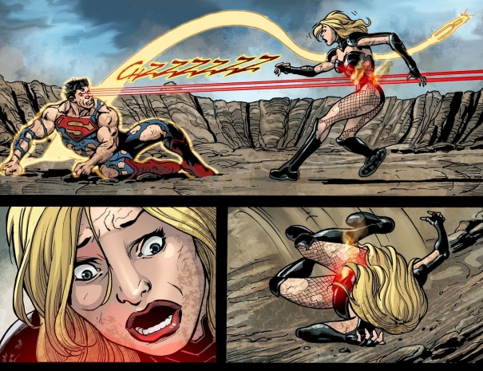
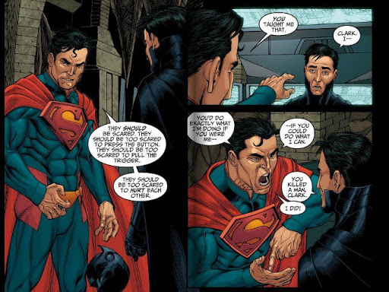

Figura: 21. O Superman discute com o Batman Figura: 22. O Superman mata a Canário Negro
Fonte:www.guiadosquadrinhos.com.br Fonte: www.univwrsohq.com.br

A série retrata um grupo de heróis que assumem uma postura autoritária, orientados pela liderança e representatividade do simbolismo do Superman. Os demais super-heróis como Mulher Maravilha, Lanterna Verde e Flash, que seguem a liderança por personagem. Essa liderança, podemos compreender com parte da posição simbólica do primeiro super-herói, que o Superman representa nesse universo fictício. Característica como o passado mítico, representado pela tradição heroica do personagem, representa uma das características que Stanley define no livro como uma característica de um par seguir um líder fascista (consequência de um regime autoritário), como um mito. “ A autoridade do pai patriarcal deriva de sua força, e a força é o principal valor autoritário. (STANLEY 2017, p. 22). Desse modo, muitos aspectos ideológicos autoritários e fascistas apresentados no livro do filósofo Jason Stanley, são representados na série Injustiça. Podemos destacar alguns deles como a autoridade moral de um líder, representado na figura do Superman, a construção histórica desse “Mito”, é justificada pela trajetória heroica do personagem na ficção e no subconsciente da geração moderna. Os outros heróis passam a segui-lo nessa cruzada, atual sob o aspecto do respeito a esse “mito” e por acreditar nos seus valores. Desse modo,
O Autoritarismo na forma como o Superman conduz o seu discurso de ordem, e como ele se coloca como um líder nesse modelo de hierárquico estrelecido no seu no discurso, ficam evidentes na frase “É o fim! ”. Durante o seu discurso nas Nações Unidas. Para Stanley, “de acordo com a ideologia fascista, em contrapartida, a natureza impõe hierarquias de poder e dominância que contrariam a categoricamente a igualdade de respeito pressuposta pela teoria democrática liberal. (Stanley, 2017 p. 85). A proposta de se colocar de forma mais contundente de impor esse modelo de “ordem” na série, apresenta uma outra característica do fascismo, segundo Stanley. Para ele “ a retórica fascista de lei e ordem é explicitamente destinada a dividir os cidadãos em duas classes: aqueles que fazem parte da nação escolhida, que são seguidores da lei por natureza, e aqueles que não fazem pare da não escolhida, que são inerentes sem lei. (STANLEY, 2017 p. 112). Essa divisão de grupos é provocada na série, no momento em que o personagem Batman, se coloca em oposição a nova ordem imposta pelo Superman. Esse embate entre os personagens na série, e as ações do Superman e seus aliados,

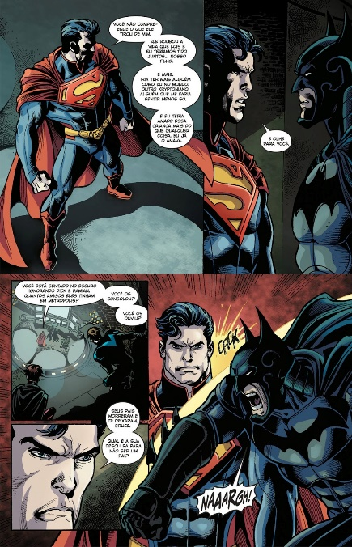
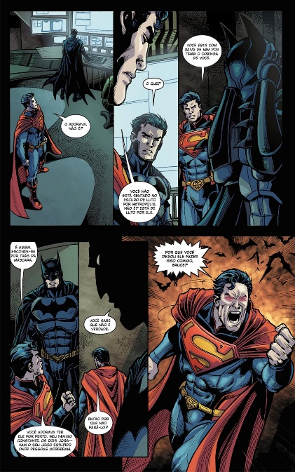

Figura: 23. Superman tenta justificar suas ações para o Batman

6. CONCLUSÃO:

A indústria cultura ao mesmo tempo em se estabelece na sociedade como um modelo de produção de massa que determinam o mercado de consumo, também sofre influência dos meios históricos, políticos e sociais. Essas produções giram em torno dos interesses do mercado, e sofrem influência dos fatores históricos e sociais. O capital editorial no qual essa indústria faz parte, é constituído pelas por empresas por trás dessas produções. Essa empresa detém os meios de produção e distribuição desses produtos. O principal produto em questão, abordados nesse trabalho, são as histórias em quadrinhos. Produto da indústria cultural, que inicialmente eram direcionados ao público infantil, e com o tempo, passou a ser consumido por um público diverso. As histórias em quadrinhos, utilizam da ficção e da fantasia nas suas produções. Elementos e conceitos da nossa realidade política e social, como guerras, racismo, movimentos sociais, drogas, violência urbana e outras temáticas a fins, são reproduzidas por essas produções. No universo dos super-herói, a figura mais emblemática é o Superman. O primeiro super-heróis dessa indústria, criado nos Estados Unidos em 1938. A obra em questão nesse trabalho, intitulada Injustiça: deuses entre nós, utiliza características essências da gênese do personagem, associando-as as políticas autoritárias e fascistas. Ao mesmo tempo em que se propõe uma desconstrução dos valores desse personagem na série, encontramos elementos históricos na sua formação, que servem como fundamentos para a justificar o uso do Superman como um personagem autoritário e fascista.

REFERÊNCIAS:

ADORNO, Theodor W, 1903-1969 Indústria cultural e sociedade. São Paulo: editora Paz e Terra, 2002.

CARVALHO, Djota. A educação está no gibi. Campinas, São Paulo:Papirus,2006

DUARTE, Rodrigo, Indústria cultural e meios de comunicação. São Paulo: Editora WMF, Martins Fontes, 2014.

DEFFACCI, Fabricio Antônio. Ideologia, ciência e realidade social: a fundamentação das Ciências sociais na perspectiva de Karl Mannheim. 2008. 152 f. Dissertação (mestrado em ciências sociais). Universidade Federal de São Carlos. São Carlos.

FREITAG, Bárbara. A teoria crítica: ontem e hoje, São Paulo: Brasiliense, 1994

GIDDENS, A. Modernidade e identidade. Rio de Janeiro: Jorge Zahar, 2002

GUBERN, Román. Literatura da Imagem. Rio de Janeiro: Salvat, 1979

HORKHEIMER, M. In: CANEVACCI, M. Autoridade e família. Tradução Hilde Cohn. In: Teoria critica l. São Paulo: Edusp e perspectiva, 1990.

HORKHEIMER, M.; ADORNO, T.W. Dialética do esclarecimento: fragmentos filosóficos. Trad. Guido Antonio de Almeida. Rio de Janeiro: Zahar, 1985.

JÚNIOR, Gonçalo. A Guerra dos Gibis: formação do mercado editorial brasileiro e a censura nos quadrinhos. 1933-64. São Paulo: Companhia das Letras, 2004

KARNAL, Leandro et al. História dos Estados Unidos: das origens ao século XXI. 2. ed. São Paulo: Contexto, 2010

LÖWY, Michael. Ideologias e Ciência social: elementos para uma análise marxista. São Paulo: Cortez, 2015.

MANNHEIM, Karl. Ideologia e Utopia. Rio de Janeiro: Zahar Editores, 1976.

MARQUES, Edmilson. Super-Heróis: Ficção e Realidade. In: REBLIN, Iuri e VIANA, Nildo (orgs.). Super-Heróis, Cultura e Sociedade. Aproximações Multidisciplinares sobre o Mundo dos Quadrinhos. São Paulo: Ideias e Letras, 2011.

MACCLOUD, Scott. Reinventando os quadrinhos. São Paulo: Editora M.Books do Brasil, LTDA, 2006.

MORRISSOM, Grant. Superdeuses. São Paulo: Editora Seoman, 2012.

Mussolini, Benito. A Doutrina do Fascismo & Leon Trotsky. O fascismo. O que é e como combatê-lo. Rio de Janeiro: Nova Fronteira, 2019. Com prefácio de Alberto da Costa e Silva.

PAXTON, Robert. A anatomia do fascismo. São Paulo: Paz e Terra, 2007

RAMOS, Paulo (Orgs). Os quadrinhos (oficialmente) na escola: dos PCN ao PNBE. In: VERGUEIRO, Waldomiro; RAMOS, Paulo. Quadrinhos na educação. São Paulo: Contexto, 2009.

ROBB, Brian J. A identidade secreta dos super-heróis: as histórias e as origens dos maiores sucessos das HQs: do Superman aos vingadores. Rio de Janeiro: Editora Valentina, 2017.

SILVA, João Nelson. HQ nos livros didáticos. In: LUYTEN, S. M. B. (Org.). Histórias em Quadrinhos: Leitura Crítica. 2. ed. São Paulo: Paulinas, 1985, p. 55-59.

STANLEY, Jason. Como funciona o fascismo: a política dos “nós” e “eles”. Porto Alegre: Editora L&PM, 2019.

VERGUEIRO, Waldomiro. “O Tico-Tico: uma análise da primeira revista brasileira de histórias em quadrinhos”. Comunicação & Educação, maio/ ago. 2008, n. 2, ano XIII, pp. 23-34

VERGUEIRO, Valdomiro, Muito além dos quadrinhos: analise e reflexões sobre a 9º arte. São Paulo: Editora Devir, 2009.

VIANA, Nildo. Quadrinhos e crítica social: o universo ficcional de Ferdinando. Rio de Janeiro: Editora Beco do azougue, 2013.

VIANA, Nildo. Para além da crítica dos meios de comunicação. In: VIANA, Nildo (org.). Indústria cultural e cultura mercantil. Rio de Janeiro: Corifeu, 2007

